

Influencia del efecto primacía en la comprensión de la noción intuitiva de infinito actual

Iwan Alexis Aguirre Morales

Trabajo de grado para optar por el título de Licenciado en Educación Básica con Énfasis en Matemáticas

Asesor
René Alejandro Londoño Cano, PhD en Educación

Universidad de Antioquia
Facultad de Educación
Licenciatura en Educación Básica con Énfasis en Matemáticas
Medellín, Antioquia, Colombia
2022

Cita | (Aguirre, I., 2022)
Referencia  Estilo APA 7 (2020) | Aguirre, I., (2022). Influencia del efecto primacía en la comprensión de la noción intuitiva de infinito actual. [Trabajo de grado profesional]. Universidad de Antioquia, Medellín, Colombia.


Grupo de Investigación Educación Matemática e Historia (Edumath).
Centro de Investigaciones Educativas y Pedagógicas (CIEP).



Centro de Documentación Educación

Repositorio Institucional: http://bibliotecadigital.udea.edu.co

Universidad de Antioquia - www.udea.edu.co
Rector: John Jairo Arboleda Céspedes.
Decano/Director: Wilson Antonio Bolívar Buriticá.
Jefe departamento: Cártul Valérico Vargas Torres.

El contenido de esta obra corresponde al derecho de expresión de los autores y no compromete el pensamiento institucional de la Universidad de Antioquia ni desata su responsabilidad frente a terceros. Los autores asumen la responsabilidad por los derechos de autor y conexos.

Dedicatoria
A la Universidad de Antioquia, por brindarme la oportunidad de formarme para aspirar a ejercer como maestro de matemáticas, profesión importante en la comunidad académica e investigativa en el campo de la Educación Matemática, y cuya misión me brinda la oportunidad de contribuir a la mejora continua de las prácticas educativas a través del aporte que este escrito pueda ofrecer a la sociedad.

Agradecimientos
A la Institución Educativa Alfredo Cock Arango por abrirme sus puertas y permitir la realización de esta interesante y crucial etapa de prácticas pedagógicas para el aprendizaje y el diseño del presente trabajo de grado; a mi familia por la comprensión y el apoyo tanto anímico como material, al profesor y director René Alejandro Londoño Cano por sus muy precisas y acertadas observaciones y consejos a lo largo de todo el proceso y periodo de tiempo que llevó hacer este trabajo investigativo; a los compañeros y compañeras del seminario de Práctica Pedagógica por sus aportes en los debates y en las exposiciones; a la Universidad de Antioquia por la exigencia a los maestros en formación tanto en lo académico como en lo profesional y, finalmente, al grupo de investigación EDUMATH por la inclusión en los diálogos académicos como ponente tres de veces y como escucha en varias ocasiones.

Tabla de contenido

1 Planteamiento del Problema 13
1.1 El Problema de Investigación 13
1.1.1 Justificación del Problema 13
1.1.2 Formulación del Problema 21
1.2 Pregunta de Investigación 21
1.3 Objetivos 22
1.3.1 Objetivo General 22
1.3.2 Objetivos Específicos 22
1.4 Objeto de Estudio 22
1.5 Objeto Matemático 22
1.6 Antecedentes 23
1.6.1 Acerca de la Comprensión 23
1.6.2 Acerca del Infinito 27
1.6.3 Acerca del Efecto Primacía 29
2 Marco Referencial 31
2.1 Marco Contextual 31
2.2 Marco Legal 34
2.2.1 Ley General de Educación 34
2.2.2 Lineamientos Curriculares 35
2.2.3 Estándares Básicos de Competencias (EBC) 37
2.2.4 Derechos Básicos de Aprendizaje (DBA) 38
2.3 Marco Teórico 40
2.3.1 La Comprensión 40
2.3.2 El Efecto Primacía 42
2.4 Marco Conceptual 46
2.4.1 El Infinito 46
3 Metodología 55
3.1 Enfoque Cualitativo y su Pertinencia 55
3.2 Método de Estudio de Caso y su Pertinencia 55
3.3 Selección de la Población Objeto de Estudio y Pertinencia 56
3.4 Diseño de los Instrumentos, Unidades de Análisis y Fiabilidad. 57
3.4.1 Instrumento 1 58
3.4.2 Instrumento 2 60
3.4.3 Instrumento 3 62
3.5 Recolección de la Información 65
3.6 Consideraciones Éticas 66
4 Análisis de la Información 67
4.1 Unidades de Análisis 67
4.2 Codificación 69
4.3 Análisis de los Datos Cualitativos 70
4.3.1 Caso 1 71
4.3.2 Caso 2 75
4.3.3 Caso 3 79
5 Conclusiones 85
5.1 Consecución de los Objetivos 85
5.2 Aportes del Trabajo al Investigador 88
5.3 Nuevas Perspectivas 89
5.4 Futuras Líneas de Investigación 90
6 Referencias 91

Lista de tablas
Tabla 1 25
Antecedentes complementarios acerca de la comprensión 25
Tabla 2 26
Antecedentes acerca del objeto matemático: el infinito 26
Tabla 3 28
Antecedentes acerca del efecto primacía. 28
Tabla 4 70
Instrumento 1 aplicado en el Caso 1 70
Tabla 5 70
Instrumento 2 aplicado en el Caso 1 71
Tabla 6 71
Instrumento 3 aplicado en el Caso 1 71
Tabla 7 74
Instrumento 1 aplicado en el Caso 2 74
Tabla 8 75
Instrumento 2 aplicado en el Caso 2 75
Tabla 9 76
Instrumento 3 aplicado en el Caso 2 76
Tabla 10 78
Instrumento 1 aplicado en el Caso 3 78
Tabla 11 79
Instrumento 2 aplicado en el Caso 3 79
Tabla 12 80
Instrumento 3 aplicado en el Caso 3 80

Lista de figuras

Figura 1 48
Conteo del conjunto de los números enteros 48
Figura 2 49
Conteo del conjunto de los números racionales 49
Figura 3 68
Ejemplo del cuestionario 68
Figura 4 75
Ejemplo del instrumento 3 75
Figura 5 78
Ejemplo del instrumento 1 78
Figura 6 83
Ejemplo del instrumento 2 83
Figura 7 105
Certificado 106
Figura 8 106
Certificado 106
Figura 9 108
Aplicación de los instrumentos 108
Figura 10 108
Aplicación de los instrumentos 108
Figura 11 108
Aplicación de los instrumentos 108
Figura 12 109
Aplicación de los instrumentos 109

Lista de anexos

Anexo 1. Consentimiento informado 95
Anexo 2. Cuestionario 95
Anexo 3. Instrumentos 98
Anexo 4. Divulgaciones 105
Anexo 5. Evidencias fotográficas 108
Anexo 6. Difusión e impacto 109

Resumen
La noción que se tiene sobre un concepto matemático implica en la mayoría de los casos, recurrir a la intuición, no obstante, ¿será que esta última se ve afectada por las primeras impresiones del sujeto respecto al concepto? Y si es así ¿lo hará de manera acertada o desacertada a favor de la comprensión? Esta propuesta de investigación tiene como objetivo analizar la influencia del efecto primacía en la comprensión de las nociones intuitivas de infinito actual que presenta una muestra de estudiantes de grado 9 de la Institución Educativa Alfredo Cock Arango de la ciudad de Medellín. La metodología es de enfoque cualitativo e implementa como método el estudio de casos, de acuerdo a Yin (1994); la técnica de recolección de la información es la constante observación del investigador y la entrevista semiestructurada que se divide en tres categorías para aplicarla a cada una de las unidades de análisis, las cuales corresponden a los estudiantes de la muestra mencionada. Los datos recolectados se analizan y codifican en tres casos E1, E2 y E3 que representan tres grupos de la muestra de estudiantes. El análisis cualitativo devela que E1 está abierto a información posterior respecto al concepto del infinito actual y cambia su perspectiva, mientras E2 se cierra y se mantiene firme en la concepción incompleta que tiene. Finalmente, E3 se cierra ante los nuevos argumentos, pero con serias dudas respecto a su noción intuitiva. En conclusión, el efecto primacía, en efecto, tiene importancia en la noción intuitiva de dicho concepto matemático.
Palabras clave: efecto primacía, infinito actual, intuición, comprensión.

Abstract
The notion that one has about a mathematical concept implies, in most cases, resorting to intuition, however, is the latter affected by the subject's first impressions of the concept? And if so, will it do so correctly or incorrectly in favor of understanding? The objective of this research proposal is to analyze the influence of the primacy effect on the comprehension of the intuitive notions of current infinity presented by a sample of 9th grade students of the Alfredo Cock Arango Educational Institution in the city of Medellin. The methodology is of qualitative approach and implements as a method the case study, according to Yin (1994); the data collection technique is the constant observation of the researcher and the semi-structured interview that is divided into three categories to be applied to each of the units of analysis, which correspond to the students of the mentioned sample. The data collected are analyzed and codified in three cases E1, E2 and E3, which represent three groups of the student sample. The qualitative analysis reveals that E1 is open to further information regarding the concept of the current infinity and changes his perspective, while E2 is closed and remains firm in the incomplete conception he has. Finally, E3 is closed to the new arguments, but with serious doubts regarding his intuitive notion. In conclusion, the primacy effect, indeed, has importance in the intuitive notion of this mathematical concept.
Keywords: primacy effect, actual infinity, intuition, understanding.

Introducción
Cuando se le pregunta a alguien, incluso con educación superior, ¿qué conjunto tiene mayor cantidad de elementos: el de los números naturales o el de los números naturales pares? De manera intuitiva se contesta que el de los números naturales porque los números naturales pares son un subconjunto de ellos, e igual sucede con los conjuntos numéricos de los naturales y los enteros, entre otros muchos ejemplos. Por supuesto, son respuestas comunes pero falaces, ya que el gran matemático Georg Cantor (1845-1918) demostró que a pesar de que los conjuntos en comparación son distintos, poseen la misma cantidad de elementos y la razón principal es la característica particular de su infinitud. De manera anecdótica, lo anterior me pasó cuando estábamos fraguando los comienzos de esta investigación. Lo interesante es que esto sucede por la sencilla razón de no hacer el ejercicio de reflexionar sobre el concepto de infinito matemático, a pesar de que el conjunto de los números naturales se aborda desde el primer grado escolar.
De la anterior situación se resaltan dos cosas: la intuición y el infinito matemático. Sin embargo, este escrito académico se focaliza en la preponderancia de las primeras impresiones de un sujeto (fenómeno llamado efecto primacía) respecto al concepto matemático infinito actual, versión del infinito poco conocida y minimizada por algunos matemáticos del pasado, pero reivindicada y valorada por otros, entre ellos, el mencionado Cantor. Surge entonces la pregunta de ¿cómo influye el efecto primacía en la comprensión de la noción intuitiva de infinito actual en estudiantes de noveno grado de la Institución Educativa Alfredo Cock Arango? Dicho de otra manera, se trata de reflexionar, si ante las preguntas y actividades que se realizan en este contexto, los estudiantes entrevistados se cierran en la noción intuitiva de infinito que traen o, si por el contrario, están abiertos a cuestionar sus nociones intuitivas y cambiar la idea que traían sobre dicho concepto. Así, el efecto primacía podría convertirse en una dificultad o, por el contrario, en una ayuda para una comprensión más eficaz.
Como justificación y dándole realce al efecto primacía en la comprensión, Fischbein (2002) alerta sobre el uso e importancia de los modelos intuitivos en la enseñanza de las ciencias y las matemáticas, que aunque muy conocidos y difundidos, están dotados de un carácter rígido que conlleva a cogniciones intuitivas incompletas, generando dificultades más adelante en el proceso educativo cuando se complejiza el concepto; por ejemplo, es el caso de la multiplicación como suma abreviada con números naturales, que no aplica cuando se multiplican números racionales. Fenómenos similares intuitivamente engañosos ocurren con otros objetos matemáticos, como es el caso del infinito actual, elegido para la presente investigación. Es menester señalar que aunque algunos documentos rectores ni siquiera lo mencionan, sí que está implícitamente o inserto en otros importantes conceptos matemáticos y como identidad cardinal, ayuda al desarrollo y a la mejora de competencias del pensamiento numérico, tal como lo menciona Prieto (2015).

Planteamiento del Problema

En el presente capítulo se encuentran las bases sobre las que se fundamenta la presente investigación. La justificación del problema de investigación se enmarca en el fenómeno de la intuición, enfatizando en especial uno de sus factores denominado efecto primacía, para luego definir y hacer un recuento de los antecedentes del objeto de estudio, el concepto matemático y el marco teórico, los cuales se conectan y dan consistencia al contexto particular donde fue realizada la práctica docente que, gracias a los objetivos, permitirán responder la pregunta de investigación.

El Problema de Investigación

Justificación del Problema

Por muchos es bien sabido que la toma de decisiones es algo muy común y relevante en nuestras vidas, para lo cual hacemos uso de muchas variables, entre ellas, el criterio, la experiencia, el tiempo del que se dispone, la importancia de la decisión y la seguridad en nosotros mismos, al igual que de la intuición. Según el diccionario de la RAE (Real Academia Española de la lengua) (2021) “La intuición es la facultad de comprender y/o percibir una idea o verdad de forma instantánea, sin necesidad de razonamiento”. Vemos así que todo esto se relaciona con lo que nos gusta, con el sentido común, con algo innato, en síntesis, con nuestra subjetividad. Y también tiene que ver aparentemente con algo cómodo que no requiere de esfuerzo como es saber sin llegar a razonar, estudiar o aprender. La buena noticia es que a pesar de lo sutil y compleja que pueda llegar a ser, la intuición ha sido objeto de estudio. Para Fischbein (2002), términos relacionados como insight (visión o solución repentina, coloquialmente hablando: se le prendió el bombillo), revelación (en experiencias religiosas) e inspiración (en ámbitos artísticos) son usados de forma corriente como sinónimos de intuición. Incluso, expresiones algo vagas y más bien subjetivas tales como sentido común y auto-evidencia, entre otras, hablan de lo confusa de la terminología (p.5). De esta forma, el valor o la significación de la intuición es subjetiva y se relaciona en gran parte con la percepción: para algunos es fuente cierta de conocimiento, para otros es un método o estrategia mental capaz de entender la esencia de las situaciones o fenómenos, o una suposición global sin que se le pueda dar una explicación de cómo se alcanzó; específicamente, en el campo de la pedagogía, es una base necesaria sobre la que se erige la educación formal y se desarrolla el intelecto (p. 3-4)
Todos tenemos intuiciones, pero ¿qué tan fiables son? “Respecto a la credibilidad de las intuiciones, también se pueden observar concepciones diversas. Muy a menudo, la intuición tiene como significado un elemental sentido común, forma popular y primitiva de conocimiento, en contraposición a concepciones e interpretaciones científicas” (Fischbein, 2002, p.3-4), aunque en situaciones cotidianas para el común de la gente, la intuición es un medio para llegar a saber o conocer:
Dentro de la actividad teórica, la intuición no puede ser considerada como un medio autónomo de conocimiento cuyos derechos sean los mismos del conocimiento racional discursivo. En este campo, la razón dice siempre la última palabra. Toda intuición debe ser legitimada por el tribunal de la razón. (Hessen 2003, en Díaz, 2013, p.22)
Para Immanuel Kant, la intuición intelectual simplemente no existe debido a que “la intuición es simplemente la facultad a través de la cual los objetos se captan directamente a diferencia de la facultad de comprensión a través del cual logramos el conocimiento conceptual” (Fischbein, 2002, p.3-4).
En relación al complejo tema de la intuición, ésta ha tenido pensadores a favor y en contra, tanto en lo filosófico como en lo científico:
Según algunos filósofos, como Spinoza, la intuición es la forma más elevada de conocimiento, a través de la cual la esencia misma de las cosas, y de Dios mismo, puede ser revelada. Según Poincaré ninguna actividad creativa genuina es posible en ciencia y matemática sin intuición. Mientras que para Hahn la intuición es una fuente de conceptos erróneos y debe eliminarse de una investigación científica seria. (Fischbein, 2002, p.4)
Así, es posible considerar que la intuición es una manera subjetiva de saber, que está en estrecha relación con la experiencia, la personalidad (gustos y creencias), lo urgente o lo inmediato, características que imperan en situaciones que, en conjunto, obligan al sujeto a actuar, evaluar resultados y hacer ajustes necesarios, permitiendo formar criterios debidos a una toma conciencia de lo imperfecto.
Dejando por un momento el tema de la intuición, es menester brindar un espacio a las matemáticas, que sin entrar en debates epistemológicos, filosóficos, lógicos o muy especializados, se pueden considerar como el estudio formal de las cantidades, las formas geométricas y los tamaños, lo cual incluye las propiedades, las relaciones y las operaciones de tales cantidades, lo que conlleva a la concepción de objeto matemático (como son los números, las figuras geométricas, los signos de operación, los conjuntos, las funciones, etc.) como entidades abstractas (característica fundamental de la matemática), que permiten aplicar conocimiento y transformar el mundo a su conveniencia; tal es el caso de disciplinas aplicadas como la economía, la ciencia, la ingeniería, entre otras. Y es que la eficacia de las matemáticas es algo maravilloso, muchas situaciones, estructuras y objetos pueden ser abstraídos, representados y modelados matemáticamente, al igual que del mundo matemático se pueden tomar nociones abstractas que se acomodan al mundo real, además, “cuanto más se alejan nuestras investigaciones del ámbito de la experiencia humana directa, descubrimos que las descripciones matemáticas que nos son útiles son cada vez más abstractas pero también más precisas, más abstrusas pero también más exactas” (Barrow, 1992, p.20).
Ahora bien, debido a la temporalidad de la vida humana, la meta es que sea la humanidad en conjunto la que siga avanzando, es por ello que la misma se esfuerza por transmitir la cultura y, por ende, el conocimiento que tanto tiempo y esfuerzo le ha costado al intelecto humano descifrarlo de la naturaleza, con el fin de que continúe desarrollándose para el mejoramiento de la calidad de vida y responder las preguntas que se hace nuestra especie. Obviamente en ese conocimiento está la matemática, y es aquí donde la educación matemática toma relevancia. Hay una creencia errónea que se basa en pensar que si alguien es matemático o profesional en ramas relativas a la matemática aplicada, implícitamente es educador en matemáticas. La Educación Matemática es una disciplina aparte que toma elementos de la matemática al igual que de las ciencias sociales y el profesional en educación matemática debe haber pasado por una buena formación tanto disciplinar como pedagógica y didáctica, con el fin de contribuir en la formación de ciudadanos matemáticamente competentes que ayuden a desarrollar nuestro país, fortalezcan la democracia y con ella la convivencia.
Es por eso que en el contexto del presente estudio se da relevancia a las formas correctas o no, en que el concepto de infinito es asumido desde diferentes miradas en el campo de la enseñanza y el aprendizaje de las matemáticas, pues está inmerso en muchos otros conceptos matemáticos que son objeto de investigación en el campo de la Educación Matemática. Así por ejemplo, en el lenguaje corriente se usa la palabra infinito como sinónimo de inacabable, sin fin, sin término, y en otros contextos también en relación al tiempo y al espacio con términos como eternidad o el “más allá” del espacio exterior. En el contexto escolar y académico, también se hace referencia al infinito cuando se estudian temas como las asíntotas de funciones, los límites, la derivada y la integral en el cálculo infinitesimal, las formas indeterminadas en las que interviene el cero, la expresión de un número irracional, la expresión de un número decimal periódico puro o mixto, la cantidad de puntos entre dos puntos en la recta real, la representación por extensión del conjunto de los números naturales, entre muchos otros. Sin embargo,
En la escuela [El infinito] no es reconocido como elemento a ser construido. Se lo utiliza, sí, pero no se lo concibe como objeto de conocimiento. Se asume ingenuamente que la idea intuitiva del infinito es suficiente para cubrir las necesidades del infinito matemático. (Leston y Crespo, 2008, p.1117)
Desde la antigüedad, el concepto de infinito ha sido muy polémico entre los matemáticos e incluso se tienen dos concepciones del mismo gracias a Aristóteles (384 a.n.e -322 a.n.e.). Este pensador denominó infinito potencial o en potencia a un conjunto sin fin susceptible de incremento ilimitado. Del anterior se distingue un conjunto que realmente contenga ya infinitos objetos o elementos llamado infinito en el acto o actual. Según Aristóteles el infinito actual es imposible debido a que es una manera fácil de explicar la unidad de la realidad finita. En resumidas cuentas, se tiene una concepción del infinito (infinito potencial) más intuitiva que abre espacio a la duda de si la realidad es o no infinita y que representa al infinito como un proceso de conteo inacabable de los elementos de un conjunto, y otra concepción más polémica (infinito actual) en la que no hay posibilidad de finitud, sino que, por el contrario, el conjunto en cuestión de entrada es ya completamente infinito. Es así como a finales del siglo XIX, Cantor desarrolla una teoría que permite dar forma a la fundamentación teórica del infinito actual. Su primera tarea fue buscar que el infinito actual y los conjuntos infinitos fueran aceptados con sus peculiaridades, su comportamiento distinto a aquel de los conjuntos finitos no implicaba que fueran inconsistentes, sino que su aritmética no era la de los segundos y debía ser definida. Asume también que la distinción entre infinito potencial e infinito actual era innecesaria: la aceptación del infinito potencial implica la existencia de un infinito actual al que se ‘completa’.
Siguiendo la tarea comenzada por Bolzano, Cantor toma como herramienta de comparación de conjuntos infinitos la biyección. Si dos conjuntos pueden ser puestos en biyección entonces son equipolentes, es decir, tienen la misma potencia. La idea de potencia le permite a Cantor luego hablar de número cardinal. (Ortiz 1994, en Leston, 2007, p.50-51)
Una aplicación de la cardinalidad de conjuntos infinitos se puede encontrar en el importante tema de la computación, específicamente en la cantidad de programas que se pueden elaborar con alguno de los lenguajes de programación de alto nivel existentes (C#, C/C++, Java, JavaScript, PHP, Phyton, Cobol, Pascal, etc.). Tengamos en cuenta que según la escuela constructivista, si es posible construir o generar con un número finito de pasos cualquier elemento de un conjunto, entonces es posible afirmar que dicho conjunto existe; así que el que concluye es el algoritmo o procedimiento, en tanto que el conjunto es infinito. De esta manera, se puede construir cualquier número natural con un algoritmo capaz y de forma análoga, un indeterminado número de programas con un lenguaje de programación. Ahora bien, por medio de una función biyectiva entre cada programa y la cantidad de memoria en bits que ocupa representada por cadenas de ceros y unos de diferente longitud, es posible demostrar que el conjunto de todos ellos en ese lenguaje específico es contable, aun siendo indeterminado o infinito. Lo anterior se asemeja a lo que hizo el matemático George Cantor al demostrar, por ejemplo, la equipotencia entre el conjunto de los N con el de los Z, aunque intuitivamente no lo parezca. No obstante, en el caso de todas las funciones con dominio en R positivos y codominio el conjunto {0,1,2,3,4,5,6,7,8,9} (se restringe tanto el dominio como el codominio con fines de simplicidad) es posible demostrar que dicho conjunto de funciones es infinito no contable y la consecuencia de ello es que para cualquier lenguaje de programación no hay suficientes programas que se puedan crear con él y que logren calcular los valores de cada función del conjunto de todas las funciones posibles, aunque el conjunto de todos los programas en un lenguaje es contable, como se argumentó líneas arriba. Lo anterior, de nuevo, gracias a que Cantor demostró que hay infinitos mayores a otros, como es el caso del infinito de los números reales (R), en comparación con el infinito de los números naturales (N), aunque en el argot popular se hable de un solo infinito (Epp, 2011, p. 437-439). Esto último, un tanto confuso, sin lugar a dudas, hace pensar que programas populares como el Geogebra, Cabri o Matlab usados en matemáticas y Educación Matemática, pueden graficar y dar la tabla de valores para cualquier función que se le escriba, mas no es así, porque hay infinitas de ellas que no conoce el usuario e infinitas que el programa no puede computar dado que no hay suficiente memoria para almacenar un programa de estos ni los programadores terminarían las rutinas.
En párrafos anteriores se mencionó la característica abstracta propia de la matemática, la cual, por un lado, permite su aplicabilidad en el mundo real; por ejemplo, cuando se tiene un conjunto de piedras no interesa su textura, tamaño o constitución mineral, lo que interesa es tan solo su cantidad, y con esta abstracción, al que se denomina número, se registra, se opera y se toman decisiones; por otro lado, la naturaleza abstracta de la matemática hace que esta disciplina sea difícil de comprender debido en parte a que las abstracciones generan otras abstracciones y el proceso va haciéndose cada vez más complejo. Para el caso del conjunto de los números naturales (N), con el tiempo los infantes llegan a la conclusión de que dicho conjunto tiene infinitos elementos y si más adelante en su proceso educativo se les pregunta ¿Cuál conjunto tiene más elementos: el de los N o el de los 2N (números naturales pares)? Regularmente contestan haciendo uso de su intuición que el primero, porque el conjunto 2N es un subconjunto de los N. No obstante, para un matemático o para un educador matemático, hay evidentemente una equivalencia entre los dos, ya que estamos tratando con un conjunto infinito (N) y un subconjunto (2N) y se ha demostrado que son equipotentes o que tienen la misma cardinalidad. A estas intuiciones Fischbein (2002) las denomina secundarias, debido a que nunca son adquiridas naturalmente en la vida cotidiana; las mismas son desarrolladas por los sujetos a través de los procesos educativos formales y llegan a ser asumidas como ciertas, gracias a pruebas o demostraciones precisas y contundentes; dichas intuiciones entran en conflicto con las intuiciones primarias que se adquieren de manera espontánea, mediante la cultura y las experiencias normales y personales (p. 68). Es de aclarar que el:
“término ‘intuiciones primarias’ no implica que estas intuiciones sean innatas o a priori. Las intuiciones tanto primarias como secundarias, son de hecho capacidades cognitivas aprendidas, en el sentido de que siempre son el producto de una práctica amplia en algún campo o actividad” (Fischbein, 2002, p. 69).
De lo anterior, se puede deducir que la adquisición o desarrollo de las intuiciones secundarias es un reto para el sistema educativo, debido a que el ser humano de hoy es más conocedor del mundo y se ha beneficiado bastante de los adelantos matemáticos, científicos y tecnológicos que se han obtenido precisamente gracias a conceptos nada intuitivos; un caso es la aplicación de la teoría de la relatividad general en el desarrollo de los sistemas de posicionamiento global o GPS por sus siglas en inglés. Siendo el mundo más complejo y competitivo, se hace necesario elevar el nivel de la educación y, por lo tanto, lograr que los conceptos estudiados en la educación formal sean correctamente comprendidos, requiere poner el foco de atención en lo que Fischbein (2002) denomina cogniciones intuitivas, las cuales se relacionan estrechamente con la perseverancia en las creencias y son muy influenciadas por el efecto primacía. Este último se fundamenta en el peso de las primeras experiencias, interpretaciones o impresiones respecto a algo, en nuestro caso a un concepto, y en el cierre prematuro o impermeabilización, a información posterior que ponga en tela de juicio la primera interpretación obtenida respecto a ese algo, de nuevo, en nuestro caso, del concepto en particular. Y es por esto que el educador no se debe limitar a enseñar conceptos de manera simple y precisa mediante modelos intuitivos, y esperar a que en grados más adelante se complejicen, por el contrario, lo más pronto posible, después de usar los modelos intuitivos, el profesor debe complejizar o generalizar inteligentemente dichos conceptos, teniendo en cuenta el desarrollo cognitivo de sus alumnos para preparar así el progreso intelectual hacia conceptos más elevados y superar los obstáculos para su comprensión (p. 168). El infinito actual como objeto matemático es poco conocido y tal vez se llegue a pensar que es muy teórico o que no vale la pena enseñarlo en la educación básica y media, sin embargo, es un concepto incomprendido que está detrás de bastidores en relación con otros, los cuales van desde el proceso de conteo y los conjuntos numéricos, pasando por el concepto de función y sus diversas representaciones, hasta el cálculo infinitesimal. De esta manera, la Educación Matemática puede abrir el abanico de posibilidades para mejorar así los procesos de enseñanza y aprendizaje, beneficiándose de la sutil y muy importante intuición.

Formulación del Problema

Desde la educación inicial, los estudiantes se familiarizan con conceptos primitivos como conjunto y elemento, luego, cuando abordan el tema de los números naturales, viene espontáneamente la pregunta de ¿Cuántos elementos tiene dicho conjunto? Muchas respuestas constituyen una representación intuitiva del concepto de infinito actual, por lo que en la presente investigación, se busca conocer si el efecto primacía respecto al concepto mencionado es un obstáculo o, por lo contrario, un peldaño que ayuda a su correcta comprensión.

Pregunta de Investigación

¿Cómo influye el efecto primacía en la comprensión de la noción intuitiva de infinito actual en un grupo de estudiantes de noveno grado de la Institución Educativa Alfredo Cock Arango?

Objetivos

Objetivo General

Analizar la influencia del efecto primacía en la comprensión de la noción intuitiva de infinito actual.

Objetivos Específicos

- Identificar las ideas intuitivas de infinito que tienen los estudiantes en relación a conjuntos numéricos infinitos.
- Establecer las conclusiones a las que llegan los estudiantes después de hacer la correspondencia uno a uno entre dos conjuntos numéricos infinitos.
- Indagar por las ideas intuitivas que tienen los estudiantes en relación al resultado de una suma de infinitos términos.
- Comprobar el resultado del aprendizaje encubierto en la aplicación de los instrumentos usados para la recolección de la información de la presente investigación.

Objeto de Estudio

Influencia del efecto primacía en la comprensión del infinito actual.

Objeto Matemático

El infinito actual.

Antecedentes

Acerca de la Comprensión

En 1946 Brownell y Sims describieron la comprensión como la capacidad de actuar, sentir o pensar de manera inteligente dependiendo de la situación problemática que se presentara, y para esto era necesario conectar las experiencias y la significación (proporcionadas por simbolización) con el mundo real, de esta manera la comprensión se infería de la observación de las acciones y las verbalizaciones (Meel, 2003, p. 225).
Por su parte Polya describió la comprensión como un elemento complementario a la resolución de problemas ya que lo desconocido se puede comprender mediante relaciones, analogías, conexiones con lo ya conocido, generalizaciones, especializaciones, separación de situaciones en partes o de integración de partes supuestamente aisladas (1982, en Meel, 2003, p. 225). Además:
Polya (1962) identificó cuatro niveles de comprensión matemática: (a) “mecánica”- Un método memorizado que puede aplicarse correctamente, (b) “inductivo”- la aceptación de que las exploraciones de casos simples se extienden a casos complejos, (c) “racional”- la aceptación de la prueba de la regla, según se demuestra por alguien más y (d) “intuitiva”- la convicción personal como una vedad más allá de cualquier duda. (p. 226)
Lo que partió la historia de la comprensión en un antes y un después fue la distinción que hizo Skemp en una publicación sobre la comprensión instrumental y relacional.
Skemp (1976) clasificó la comprensión relacional como saber qué hacer y por qué se debe hacer, y la comprensión instrumental como tener reglas sin una razón. Cada una de estas comprensiones tiene sus propias ventajas. La compresión instrumental tiende a permitir un recuento fácil para promover recompensas más tangibles e inmediatas, y para proporcionar un acceso rápido a las respuestas. Por otro lado, la comprensión relacional proporciona vías para una transferencia más eficiente, para la extracción de información desde la memoria del estudiante, para lograr que esa comprensión sea una meta por sí misma, y para promover la evolución de la comprensión (1976, en Meel, 2003, p. 226).
Tiempo después, la clasificación de Skemp se aumentó con la inclusión de dos categorías más, una tercera llamada lógica – organización de acuerdo con una prueba formal – y finalmente una cuarta denominada simbólica – una conexión de simbolismo y notación para las ideas asociadas. De estas cuatro categorías de comprensión (relacional, instrumental, lógica y simbólica) se desprendieron más adelante subcategorías reflexivas e intuitivas. También de la primera categorización hecha por Skemp se generaron descripciones diversas referentes a la comprensión como (a) de procedimiento y de concepto; (b) concreta y simbólica y (c) intuitiva y formal, que en adición a las teorías de Jerome Bruner, constituyen una clasificación tetraédrica sobre la comprensión: instrumental, relacional, intuitiva y formal (Meel, 2003, p. 226).
Otras versiones más generales hablan de la comprensión como el desarrollo de conexiones entre ideas, hechos o procedimientos, lo que define la comprensión como el proceso de desarrollar vínculos, conexiones o relaciones entre las representaciones que hace el sujeto con una red estructurada y cohesiva. Por ejemplo, el fenómeno de la lluvia es un hecho natural y complejo, y si la representación que hacemos de ella se conecta de la forma más precisa con su realidad, se puede afirmar que de verdad la comprendemos de acuerdo con estas concepciones de comprensión, lo que no ocurre con muchos mitos en los que la representación se va del lado de lo humano y excluye otras realidades.
La comprensión matemática es abordada por diversos marcos teóricos; en la presente investigación se quiere mencionar dos en particular que en el campo de la Educación Matemática han sido fundamento para muchas investigaciones.
En primer lugar, el modelo de van Hiele que se soporta en cinco niveles de razonamiento jerarquizados: visualización o reconocimiento visual, análisis, ordenación o clasificación, deducción formal y rigor; se aclara que el paso por parte del estudiante de un nivel a otro no es posible sin el aprendizaje de un nuevo lenguaje y tampoco se da de forma espontánea sino que requiere de un programa de enseñanza aprendizaje compuesto por fases de aprendizaje, que son actividades que conducen al estudiante de un nivel de razonamiento al siguiente: información, orientación dirigida, orientación libre, explicitación e integración; finalmente, en el modelo se encuentra la percepción-insight (captación, internalización o comprensión de una verdad revelada ocurrida bien sea inesperadamente luego de un trabajo arduo o simbólicamente) del tema original sobre el cual se diserta.
La otra, es la teoría de Pirie y Kieren, la cual se fundamenta en la evolución de la comprensión de un concepto matemático, postulando ocho niveles o estratos de adentro hacia afuera del modelo: conocimiento primitivo, creación de la imagen, comprensión de la imagen, observación de la propiedad, formalización, observación, estructuración e invención. Además, la teoría está dotada de tres características esenciales: el redoblado (folding back) que se fundamenta en que el estudiante, en el nivel del modelo en el que está comprendiendo, al enfrentar un reto y no darle solución inmediata, puede volver a un nivel más interno, es decir, el estudiante se redobla. Este proceso de volver a doblar provoca la reexaminación de la comprensión del nivel al que el estudiante regresa en una forma diferente teniendo como referente las primeras acciones que se presentaron en el nivel original. La segunda característica tiene que ver con los límites de la falta de necesidad, los cuales se refieren a no requerir elementos de los niveles interiores gracias a una comprensión más elaborada y estable por parte del sujeto. La tercera característica esencial es la complementariedad de la acción y la expresión en los niveles 2 a 7, con las que el estudiante debe expresar lo correspondiente a la acción que realizó, de lo contrario, se inhibe su comprensión y no puede superar el nivel o estrato donde está funcionando, ni pasar al siguiente. Londoño et al. (2017), al comparar los dos marcos teóricos, concluye que ambos nacen de referentes constructivistas, parten de una gradación de la comprensión, se enfatiza en los dos la influencia del lenguaje como elemento determinante en el avance del estudiante en los niveles. El autor destaca en la teoría de Pirie y Kieren, la capacidad y poder de la característica dinámica del redoblamiento (folding back) como proceso clave en la detección de un avance cuando un concepto matemático particular se trata de comprender.
Otras investigaciones relativas a la comprensión o más especialmente a la comprensión en Educación Matemática, se sintetizan en la siguiente tabla:
Tabla 1
Antecedentes complementarios acerca de la comprensión

Autor(es) | Resumen
Perkins, en Stone (1999) | En este libro se defiende la comprensión vinculada al criterio de desempeño flexible ante la visión representacional de la misma. La comprensión se presenta cuando la gente puede pensar y actuar con flexibilidad a partir de lo que sabe. Por contraste, cuando un estudiante no puede ir más lejos de la memorización y el pensamiento y la acción rutinarios (ausencia de improvisación), esto indica falta de comprensión.
Font (2007) | En este artículo se reflexiona sobre el hecho de que básicamente hay dos maneras de entender la ‘comprensión’: como proceso mental o como la competencia que se deriva del conocimiento y aplicación de normas y se argumenta que ambas, aunque en grado diferente, ponen en primer plano el problema del uso competente en contextos reales.
Ocampo (2019) | En este documento se expresa una reflexión en torno a las características de la comprensión del aprendizaje en acción. La comprensión se define como la capacidad de pensar y actuar con flexibilidad usando lo que uno sabe, implica ser capaz de tomar el conocimiento y usarlo de diferentes maneras, constituye un proceso cognitivo final, articulando un conocimiento generativo. El objetivo de este trabajo consiste en analizar los niveles y las cualidades de la comprensión y su relación en las dimensiones didácticas y evaluativas en todo el proceso formativo.
Nota: Elaboración propia

Acerca del Infinito

La información, organizada en la tabla 2, da cuenta de un artículo que demarca las diferencias entre las dos concepciones del infinito y de algunas tesis basadas en trabajos de investigación respecto al concepto de infinito en la educación básica y media; una de esas concepciones argumenta la importancia del concepto visto desde la teoría de Georg Cantor con el objetivo de mejorar la formación de licenciados en educación matemática y con ello contribuir en la consecución de más herramientas para mejorar sus prácticas educativas. En general, dichas investigaciones informan sobre las dificultades en la comprensión del concepto de infinito matemático y en el obstáculo que puede presentar el infinito potencial para aceptar el infinito actual, lo que posiblemente permite inferir que su causa radica en la naturaleza intuitiva del primero de ellos.
Tabla 2
Antecedentes acerca del objeto matemático: el infinito

Título | Ideas previas a la construcción del infinito en escenarios no escolares.
Autora | Leston, P. (2007)
Resumen | El objetivo de esta tesis de maestría consiste en identificar cuáles son esas ideas intuitivas asociadas al infinito, cómo se construyen en escenarios no escolares y en situaciones cotidianas para luego comenzar a identificar qué influencias tienen en la posterior construcción del infinito matemático dentro de la escuela. De acuerdo al problema planteado y su naturaleza, se requiere un estudio integrado por componentes cognitiva, epistemológica, didáctica y social que rodean este concepto.
Título | El infinito en el aula de matemática. Un estudio de sus representaciones sociales desde la socioepistemología.
Autora | Leston, P. (2011)
Resumen | Esta tesis de doctorado reporta una investigación acerca del infinito y su presencia en el discurso matemático escolar. Se realiza desde el marco teórico de la socioepistemología. El concepto de infinito posee una naturaleza y un tratamiento muy especial en el aula y a pesar de ello no es discutido ni defendido explícitamente como elemento matemático en la escuela, pero cuya presencia es indiscutible; así los estudiantes se enfrentan a diversos obstáculos en la construcción de este concepto y de los que se relacionan con él. Desde el estudio epistemológico de la evolución del concepto de infinito se lograron identificar prácticas sociales, prácticas de referencia y contextos de significación para dos infinitos detectados: uno vinculado con el álgebra y el otro con el análisis.
Título | La noción de infinito en George Cantor. Un estudio histórico-epistemológico en la perspectiva de la educación matemática.
Autora | Aponte (2014)
Resumen | Esta tesis de maestría se caracteriza a partir de estudios histórico-epistemológicos y el proceso de consolidación del infinito matemático dentro del desarrollo de la construcción de una teoría axiomática de conjuntos infinitos. Con el fin llevar a cabo un análisis histórico de la noción de infinito cantoriano para rastrear cuáles son las nociones conjuntistas que le sirven a un futuro profesor de matemáticas, se desarrollaron propuestas académicas para los programas de teoría de conjuntos, en pos de una mejora de la enseñanza de la misma, en futuros Licenciados en Educación Matemática de la Universidad del Valle.
Título | Dos concepciones acerca del infinito. El infinito actual y el infinito potencial.
Autores | Franco y Ochoviet (2014)
Resumen | En este artículo, a partir de textos de Jorge Luis Borges y de José Mauro de Vasconcelos, se introducen las nociones de infinito potencial y actual. La propuesta da una mirada sobre estas dos concepciones del infinito desde la filosofía, la licenciatura y la matemática. Este trabajo constituye una posible propuesta para llevar estos temas a la clase de matemática desde una perspectiva integradora.
Título | Estudio del infinito actual como entidad cardinal en estudiantes de educación secundaria de 13 a 16 años.
Autor | Prieto, J. (2015)
Resumen | En esta tesis de doctorado se aborda el infinito actual como entidad cardinal de dos formas, una es la propuesta por Bolzano, comparando el todo y la parte, y la segunda, donde la comparación se hace por medio de una función biyectiva entre conjuntos propuesta por Cantor. La investigación trata de esclarecer la relación existente entre la interpretación y la construcción del conocimiento del infinito actual entre el alumnado. La creación por el propio estudiante de los conjuntos finitos e infinitos, la relación que establecen para la comparación de éstos conjuntos y la interpretación coherente que dan para la aceptación o no del cardinal infinito, independiente de la naturaleza de sus términos, remite inmediatamente a consideraciones de tipo psicológico, epistemológico y didáctico.
Título | Diseño y validación de un instrumento para la evaluación de la comprensión del concepto de infinito actual en el marco del modelo de van Hiele.
Autora | Gutiérrez (2021)
Resumen | El objetivo de esta tesis de doctorado fue diseñar una entrevista Socrática, con criterios de validez y confiabilidad, basada en el Modelo de van Hiele como teoría que sustenta la investigación, para evaluar el concepto de infinito actual en los estudiantes de último año de Educación Media. Se analizaron los Estándares Básicos de Competencias en matemáticas y los Derechos Básicos de Aprendizaje de los grados sexto a undécimo de educación básica y media, en relación con el concepto de infinito actual, y luego se analizaron los objetos matemáticos según los niveles de razonamiento de van Hiele, para formular el constructo “comprensión del concepto de infinito actual”, a partir de los descriptores derivados del análisis de los objetos matemáticos. Al final se concluyó que la entrevista Socrática permite describir la comprensión del concepto de infinito actual, de manera pertinente, válida y confiable.
Nota: Elaboración propia

Acerca del Efecto Primacía

Son escasos los estudios respecto al efecto primacía, en especial en educación, pero se puede encontrar más información (no necesariamente derivadas de investigaciones) en el campo de la psicología, concretamente en temas como la memoria y las técnicas de estudio. No obstante, a continuación, se pueden apreciar un par de estudios que aportan al estado del arte en este tema en concreto.
Tabla 3
Antecedentes acerca del efecto primacía

Autor(a) | Resumen
Peña (s.f.) | Este artículo se traza como objetivo entender el funcionamiento de la memoria a corto plazo, por medio de la aplicación de un experimento de lista de palabras para recordar, que permita la aplicabilidad de la primacía y la recencia. Los resultados de dicho experimento arrojaron que se recuerdan mejor tanto los elementos situados al comienzo (memoria a largo plazo) como los elementos situados al final de la lista (memoria a corto plazo), efectos primacía y recencia respectivamente.
Fischbein (2002) | En este libro se afirma que tanto la experiencia como los esquemas mentales y el efecto primacía, son mecanismos por los cuales los sujetos construyen las intuiciones cognitivas o lo que otros autores denominan la cristalización o congelación de las creencias. Particularmente, el efecto primacía se caracteriza por el predominio de la información temprana y por el poco efecto de la información tardía, esto último es el cierre prematuro o la impermeabilización a pruebas posteriores. Esta perseverancia en las creencias o esta manía en dejar de producir hipótesis, puede ser alcanzada por el sujeto en cuestión de dos maneras: por encuentro fortuito (decisión intuitiva) o por una guía intencionada (elección determinada por razones identificables). El autor sostiene que la guía intencionada puede ser aprovechada inteligentemente por parte de los profesores en la enseñanza de las matemáticas y las ciencias, de esta manera se puede evitar que la cognición intuitiva de un concepto se convierta en un obstáculo cuando dicho concepto se complejice más adelante en el ciclo educativo.
Nota: Elaboración propia

Marco Referencial

En este capítulo se hace un esbozo detallado de la Institución Educativa de donde se obtuvieron los datos para su respectivo análisis. Se describe un panorama desde lo general: historia, actualidad, ubicación geográfica, datos y características propias de la Institución tales como misión, visión, oferta de media técnica y emblemas, hasta lo particular: que son la caracterización del grado noveno y la clase de matemáticas. Luego se pasa al marco legal comenzando por la Ley General de Educación y siguiendo con los documentos rectores en la enseñanza de las matemáticas, abordándolos cronológicamente y resaltando lo que dicen en referencia al concepto del infinito o en su ausencia, respecto a la cardinalidad de conjuntos numéricos. Finalmente, el capítulo detalla hasta cierto grado las dos concepciones en términos de la comprensión, el efecto primacía (objetos de estudio) y el infinito (concepto matemático); se hacen varios comentarios, un pequeño recuento histórico, la distinción general entre las dos concepciones, para terminar con la base de la propuesta de investigación respecto a la comprensión del infinito actual por medio de la cardinalidad de conjuntos numéricos.

Marco Contextual

La Institución Educativa Alfredo Cock Arango es de carácter oficial y mixta, creada y aprobada por la Secretaría de Educación del Municipio de Medellín mediante resolución 16237 de noviembre de 2022, con el fin de impartir el servicio de enseñanza formal en los niveles de Educación Preescolar, Básica primaria y secundaria, Media académica y técnica, y los ciclos lectivos integrados (CLEI) en las jornadas de la mañana, tarde y noche.
La planta física de la Institución consta de una sola sede que se ubica en la Comuna 6 de Medellín, específicamente en el barrio Pedregal, limitada por el Este (donde queda su entrada principal) con la Carrera 72, por el Oeste con inmediaciones de la sede de Buen comienzo Castilla, por el Sur con la Calle 99 y por el Norte con la Calle 100, la Carrera 72ª y la Calle 101. La Institución se compone de una placa polideportiva debidamente techada, un auditorio, un parqueadero, diferentes zonas verdes en la periferia y en el interior, la edificación de dos niveles que se extiende a lo largo y ancho, y que se componen de aulas de clase, dos salas de sistemas, oficinas administrativas y académicas, una biblioteca, un salón para la práctica de taekwondo, un laboratorio, una cafetería, una papelería y un local adicional otrora en funcionamiento, el restaurante escolar donde se entrega y se consumen las raciones alimentarias, servicios de baños, diferentes pasillos y sistemas de escaleras para moverse por toda la planta física. La topografía del sector del cual hace parte se constituye de la ladera Noroccidental de Medellín y aunque por muchos años dicho sector ha sido golpeado por situaciones de violencia y conflictos urbanos, sigue siendo una parte tradicional de la Ciudad en la cual la gran mayoría de sus habitantes son personas de estratos 1, 2 y 3 con valores, principios, competencias ciudadanas y deseos de buena convivencia, paz y progreso.
Respecto al recurso humano, dicha Institución Educativa cuenta con 37 docentes de ambos sexos, entre ellos dos de Preescolar, trece de Básica primaria y 22 de Media académica y técnica, para un promedio de 28 estudiantes por docente. Además, cuenta con tres directivos docentes: un rector y dos coordinadores. En su horizonte institucional tiene como misión ofrecer a sus educandos una formación integral, centrada en la búsqueda del bien común, desde una educación humanista, técnica e inclusiva que sea pertinente a las necesidades y expectativas del sector. Lo que orienta la acción educativa de la Institución son los principios institucionales: respeto, compromiso, calidad, responsabilidad, solidaridad, confianza y convivencia. Siguiendo con la caracterización de la Institución, no se puede dejar de lado los símbolos institucionales que son la bandera y el escudo. La primera presenta dos franjas de color azul y roja de igual grosor en las partes superior derecha e inferior izquierda respectivamente, y en el centro una guía de las dos anteriores como franja delgada y diagonal de color blanco que lleva el nombre de la Institución. El color azul simboliza verdad, sabiduría, lealtad y buena reputación. El rojo por su parte, simboliza actividad, movimiento, fuerza, y el blanco simboliza la unidad. El escudo por su parte consta de dos círculos concéntricos, en la parte superior de la franja entre los dos círculos aparece el nombre de la Institución y en la inferior se leen tres principios: unidad, ciencia y cultura. En el círculo interior aparecen tres imágenes: arriba, a la izquierda, una llama encendida, símbolo de la cultura y de forjar futuro, a la derecha se aprecia un libro abierto que significa la ciencia y en la parte inferior dos manos que se unen como saludo que simboliza la unidad. Finalmente, estos dos círculos descansan sobre una cinta de color azul y otra roja, recordando la bandera en donde se despliega la leyenda forjando futuro.
Respecto a la Media Técnica, se ofrecen dos modalidades: técnico en sistemas en convenio con el Servicio Nacional de Aprendizaje –SENA– y técnico en internet de las cosas en convenio con la Institución Universitaria Instituto Tecnológico Metropolitano –ITM–. Los alumnos de los grados 10 y 11 que se encuentran adscritos al programa asisten en contra- jornada tres veces a la semana con intensidad de cuatro o tres horas según organización de los horarios.
La presente investigación se centra en el trabajo de campo con algunos estudiantes del grado 9 pertenecientes a dicha Institución Educativa, en medio del proceso de aprendizaje de uno de los temas principales del pensamiento variacional y del cambio: el álgebra; los estudiantes ya han pasado por una enseñanza sistemática de conceptos como conjuntos numéricos y relaciones y funciones entre conjuntos.

Marco Legal

Está conformado por los dictámenes que hace el Estado Colombiano en el territorio nacional por medio de los documentos rectores, los cuales de una u otra manera reglamentan lo que se busca como nación. Dichos documentos van desde lo general a lo particular y son la Ley General de Educación, los Lineamientos Curriculares, los Estándares Básicos de Competencias en su segunda versión y los Derechos Básicos de Aprendizaje en su segunda versión.

Ley General de Educación

La Ley 115 de 1994 es producto de los grandes y profundos cambios que dispuso la nueva Constitución Política de Colombia de julio de 1991. Para el Ministerio de Educación Nacional de Colombia-MEN (1994) “La educación es un proceso de formación permanente, personal, cultural y social que se fundamenta en una concepción integral de la persona humana, de su dignidad, de sus derechos y de sus deberes” (p. 1).
Además, el MEN (1994) señala las normas generales para regular el Servicio Público de la Educación que cumple una función social acorde con las necesidades e intereses de las personas, de la familia y de la sociedad. Se fundamenta en los principios de la Constitución Política sobre el derecho a la educación que tiene toda persona, en las libertades de enseñanza, aprendizaje, investigación y cátedra y en su carácter de servicio público. El MEN (1994) establece los objetivos generales de la educación básica, los cuales son:
- Propiciar una formación general mediante el acceso, de manera crítica y creativa, al conocimiento científico, tecnológico, artístico y humanístico y de sus relaciones con la vida social y con la naturaleza, de manera tal que prepare al educando para los niveles superiores del proceso educativo y para su vinculación con la sociedad y el trabajo;
- Desarrollar las habilidades comunicativas para leer, comprender, escribir, escuchar, hablar y expresarse correctamente;
- Ampliar y profundizar en el razonamiento lógico y analítico para la interpretación y solución de los problemas de la ciencia, la tecnología y de la vida cotidiana (p. 7-8);
El MEN (1994, p.10) establece que las áreas obligatorias y fundamentales del conocimiento se tendrán que ofrecer de acuerdo con el currículo y el Proyecto Educativo Institucional-PEI, conforme al numeral 8 del listado de áreas obligatorias, en el cual aparece el área de Matemáticas.

Lineamientos Curriculares

Con el fin de dar cumplimiento al Artículo 78 de la Ley General de Educación, el MEN elabora y entrega a los educadores y a las comunidades educativas los Lineamientos Curriculares en el año de 1998, los cuales constan de una serie de documentos por áreas de conocimiento. En última instancia, son las orientaciones epistemológicas, pedagógicas y curriculares que define el MEN con el apoyo de la comunidad académica educativa para aportar en el proceso de planeación de las áreas obligatorias y fundamentales definidas por la Ley General de Educación en el Artículo 23.
Al buscar información respecto al infinito, el MEN (1998) postula respecto al Pensamiento variacional y sistemas algebraicos y analíticos que es “uno de los núcleos conceptuales matemáticos en que está involucrada la variación: el continuo numérico, reales, en su interior procesos infinitos, su tendencia, aproximaciones sucesivas, divisibilidad” (p. 49).
Más adelante, el MEN (1998) habla de los diferentes sistemas de representación asociados a la variación como es la representación tabular: “La tabla también se constituye en una herramienta necesaria para la comprensión de la variable, pues el uso de filas con variables ayuda a que el estudiante comprenda que una variable puede tener un número infinito de valores de reemplazo” (p.50).
Luego, el MEN (1998) afirma que “en lo referente a la construcción del continuo numérico, los escenarios deben ser los numéricos y los geométricos. Particularmente, el trabajo con las representaciones decimales, cobra especial relevancia. Los procesos infinitos deben ser introducidos en contextos geométricos” (p.51).
En cuanto al pensamiento numérico y los sistemas numéricos, el MEN (1998) resalta que
Cuando los números se usan para contar, cada uno se asocia a un elemento de un conjunto de objetos discretos. Este contexto conlleva el correcto empleo de la correspondencia biunívoca que a cada número asocia un objeto.
Cuando un número natural describe la cantidad de elementos de un conjunto bien definido de objetos discretos, se está usando el número como cardinal. (p. 28).
Particularmente, estos dos usos de los números se relacionan con el infinito actual debido a que es posible usar la relación biunívoca entre dos conjuntos numéricos infinitos diferentes para demostrar que son equipotenciales y, además, la cardinalidad no sólo se da en conjuntos finitos, hay infinitos mayores que otros, es por esto que el infinito actual es también una identidad cardinal.
Posteriormente en la Sección 2.4.3 (Procesos generales), específicamente en la subsección referente a la modelación, afirma que:
si se mira la historia de las matemáticas escolares se ve que la primera modelación de los niños es la del infinito – cuando ven que al contar y contar nunca acaban –, y así se arman un modelo de que los números son infinitos, hecho que podrán formalizar posteriormente.

Estándares Básicos de Competencias (EBC)

A comienzos del siglo XX el Estado Colombiano empezó a hablar cada vez más de calidad de la educación como elemento esencial del desarrollo de los países y por ello, las políticas educativas mostraron un interés permanente en los distintos factores asociados con la calidad: el currículo y la evaluación, los recursos y las prácticas pedagógicas, la organización de las escuelas y la cualificación docente. La calidad educativa entonces ya no se limita al rendimiento académico sino a lo que se espera que los estudiantes logren como resultado de su paso por la escuela. De manera que:
Los Estándares Básicos de Competencias, constituyen uno de los parámetros de que todo niño, niña y joven deben saber y saber hacer para lograr el nivel de calidad esperado a su paso por el sistema educativo y la evaluación externa e interna es el instrumento por excelencia para saber qué tan lejos o tan cerca se está de alcanzar la calidad establecida con los estándares. Con base en esta información, los planes de mejoramiento establecen nuevas o más fortalecidas metas y hacen explícitos los procesos que conducen a acercarse más a los estándares e inclusive a superarlos en un contexto de construcción y autonomía escolar (MEN, 2006, p. 9).
El MEN (2006) no habla explícitamente del concepto de infinito, sin embargo, los conceptos de cardinalidad y numerabilidad se relacionan muy estrechamente con el infinito actual. Por tanto, al abordar la subdivisión del pensamiento matemático, el pensamiento numérico y los sistemas numéricos, el MEN (2006, p. 58) propone trabajar con base en magnitudes y medidas para el significado y mejor compresión de los números y de la numeración, y seguidamente, subraya que para el estudio de los números naturales se utilice el conteo de cantidades discretas y, para el estudio de los números racionales y reales, se refieran a la medida de magnitudes y cantidades continuas.
Al terminar el ciclo 1 (que comprende los grados primero, segundo y tercero de la Educación Básica) en el pensamiento numérico y los sistemas numéricos uno de los estándares del MEN (2006) es: “Reconozco significados del número en diferentes contextos (medición, conteo, comparación, codificación, entre otros)” (p. 80). Y al terminar el ciclo 4 (que comprende a los grados octavo y noveno) el estándar que se relaciona con la numerabilidad de conjuntos es: “Utilizo números reales en sus diferentes representaciones y en diversos contextos” (p. 86). Además, para el pensamiento variacional y sistemas algebraicos y analíticos de este ciclo, el estándar del MEN (2006) está en los siguientes términos: “construyo expresiones algebraicas equivalentes a una expresión algebraica dada” y “analizo procesos infinitos que subyacen en las notaciones decimales” (p. 87), estándares que implícitamente contienen y evidencian la importancia del infinito matemático.

Derechos Básicos de Aprendizaje (DBA)

Con la idea de mejoramiento de la calidad de la educación y que ésta debe ser un derecho fundamental y social que tiene que ser garantizado y extensivo a todos los ciudadanos, además de ser condición esencial para la democracia y la igualdad de oportunidades, el MEN elabora con la ayuda de expertos en educación de diferentes universidades Los Derechos Básicos de Aprendizaje (DBA) que son en esencia un conjunto de saberes y habilidades acerca de lo fundamental que cada estudiante debe saber al terminar un grado, van en concordancia con los Estándares Básicos de Competencia (EBC) y se diferencian de estos últimos en que presentan contenidos concretos por grados y permiten identificar una ruta de aprendizaje que avanza de nivel de complejidad creciente durante cada año que compone el ciclo escolar. En otras palabras, los DBA son un conjunto de aprendizajes estructurantes, entendidos como un conjunto coherente de conocimientos y habilidades con potencial para organizar los procesos necesarios en el logro de nuevos aprendizajes, los cuales han de ser aprendidos por los estudiantes por grado y no en forma generalizada por grupos de dos o hasta tres grados como son los ciclos definidos por los EBC. Dado el carácter particular de los DBA en comparación con los demás documentos rectores, es bueno mencionar que cada uno de ellos se compone del enunciado (referencia el aprendizaje estructurante particular), las evidencias de aprendizaje (indicios claves de si se está o no alcanzando el aprendizaje del enunciado) y el ejemplo (concreta y complementa las evidencias de aprendizaje).
Los Derechos Básicos de Aprendizaje no tienen un enunciado especial en algún grado para el concepto de infinito, sin embargo, el MEN (2016) para el grado primero tiene como enunciado que el estudiante “Identifica los usos de los números (como código, cardinal, medida, ordinal) …” (p. 8), lo cual va en consonancia con el concepto de infinito actual por la sola mención de la cardinalidad. Ahora, más adelante para el grado octavo, el MEN (2016) enuncia que el estudiante: “Reconoce la existencia de los números irracionales como números no racionales y los describe de acuerdo con sus características y propiedades” (p. 59) y seguidamente se ejemplifican diferentes evidencias de aprendizaje en las que los estudiantes llegan a la conclusión de la existencia de números con infinitos dígitos decimales no conocidos.
Finalmente, para el grado noveno, el MEN (2016) tiene como enunciado: “Utiliza los números reales, sus operaciones, relaciones y representaciones para analizar procesos infinitos y resolver problemas” (p. 67) y posteriormente en las evidencias de aprendizaje se menciona la formación de secuencias y la determinación de expresiones generales de una sucesión y su posterior utilización para hallar cualquier valor de la misma. Este enunciado tiene importancia en la presente investigación, debido a que se relaciona con la identificación y expresión de la función biyectiva que demuestra la cardinalidad de conjuntos numéricos infinitos.

Marco Teórico

La Comprensión

Con el fin de mejorar el proceso de enseñanza de las matemáticas, innegablemente se debe hacer la pregunta en términos de la comprensión. Según la literatura consultada, existen dos concepciones epistemológicamente divergentes de abordar este importante y complejo concepto.
La comprensión como proceso mental implementa elementos de análisis desarrollados por la psicología y se enfoca en lo que sucede en la mente del sujeto. En esta concepción de comprensión “se entiende que un objeto matemático se ha comprendido en la medida en que se han desarrollado una variedad de representaciones internas apropiadas, junto con las relaciones funcionales entre ellas, que permitan producir representaciones externas adecuadas para la resolución de las tareas propuestas en las que dicho objeto sea determinante” (Font, 2007, p. 428).
Lo anterior afirma que las representaciones internas anteceden a las externas y términos como representaciones (imágenes, esquemas, ideas, conceptos, definiciones y demás abstracciones que sustituyen la realidad en la mente del sujeto) y procesos mentales, aparte de fundamentales, son de carácter privado respecto al sujeto en particular.
La Didáctica de las Matemáticas se entiende con la comprensión como proceso mental, a raíz de ello, hace aparición en esta concepción el aprendizaje significativo, concepto del constructivismo cognitivo, para el cual la generación de nuevos esquemas se da a partir de la actualización de los esquemas previos que trae el alumno. Dicho de otra forma, la enseñanza es un medio para revisar, enriquecer y modificar los viejos esquemas a través de la memoria comprensiva, logrando así nuevas conexiones y relaciones en la mente del sujeto. Luego, se llega al aprendizaje funcional en el cual el sujeto implementa correcta y eficazmente el objeto matemático en una situación concreta y en un problema particular, esto es lo que se llama funcionalidad de los contenidos aprendidos significativamente. A diferencia del aprendizaje repetitivo, en el cual no hay actualización de los esquemas y representaciones existentes en la mente del alumno, tan solo se hace uso de la memoria mecánica por lo cual, se realiza una reproducción exacta sin reflexión y, por ende, no hay una funcionalidad elevada (Font, 2007, p. 429-430).
Ahora bien, posiciones de ciencias como la antropología y la sociología entienden a la comprensión como competencia “saber un objeto matemático consiste en ser capaz de reconocer sus propiedades y representaciones y características, relacionarlo con los restantes objetos matemáticos y usar este concepto en toda la variedad de situaciones problemáticas prototípicas que son propuestas en el aula” (Font, 2007, p. 430).
Según lo anterior, en la concepción de la comprensión como competencia es muy importante el desempeño, o sea, que el sujeto posea capacidad de aplicabilidad o uso competente con las matemáticas, lo cual es evaluado públicamente según unas normas o convenios en el contexto determinado donde se genera el conocimiento (Font, 2007, p. 430-431).
En coherencia con la visión de la comprensión como competencia, el investigador estadounidense David Perkins en su enseñanza para la comprensión (EpC), afirma que el desempeño flexible (entendido como la capacidad de improvisar en la ejecución de una tarea gracias a un repertorio de desempeños complejos que exigen atención, práctica y refinamiento) es realmente comprender (Stone, 1999, p. 4-11).
De todo lo anterior se puede concluir que ambas concepciones de la comprensión incluyen tanto las representaciones y relaciones que hace el sujeto que aprende como la implementación del objeto matemático, al igual que el perfeccionamiento de la misma que se va adquiriendo paulatinamente gracias al proceso de aprendizaje y a la puesta en escena. Debido a que el infinito actual es un concepto u objeto matemático de carácter muy teórico y debido también a la tendencia de la Educación Matemática en inclinarse por la comprensión como proceso mental, en la presente investigación se opta por este modo de verla, no obstante, no hay que abandonar su contraparte, o sea, a la comprensión como competencia dado que un documento rector en nuestro país como son los EBC tienen a las competencias y los estándares como la manera de medir la calidad de la educación.

El Efecto Primacía

Cuando se debe tomar una decisión, y en especial cuando no se tiene criterio en el tema en particular, es poco importante la elección que se haga y, si además, se dispone de muy poco tiempo para la misma, intuitivamente el sujeto opta por la más familiar o la que lo haga sentir más seguro, luego, dependiendo de cómo se desenvuelvan las cosas, tendrá más criterio para tomar decisiones o a lo mejor seguirá obstinado sin razón alguna a inclinarse hacia lo mismo, tal vez por temor a lo desconocido o por pereza a la reflexión honesta. Pues bien, el sujeto en cuestión sin ser consciente de ello, hizo uso del efecto primacía, el cual, según Fischbein (2002), es uno de los factores que estructuran la intuición. Según este autor, las cogniciones intuitivas se basan en la perseverancia de creencias que se instalan en la mente del sujeto y no permiten que las pongan en duda a pesar de argumentos sensatos y muy válidos que aparezcan posteriormente. Los mecanismos que llevan a las cogniciones intuitivas son las experiencias que en la mayoría de ocasiones son fortuitas; los esquemas mentales son patrones de pensamiento que guían las emociones y las conductas; y el efecto primacía es un sesgo cognitivo en el que predomina la primera impresión y se afecta poco por las impresiones tardías. Estos mecanismos se refuerzan entre sí produciendo la cristalización o congelación de las creencias. El efecto primacía tiene además la característica de cierre prematuro o clausura sobre la base de información incompleta, o lo que es lo mismo, la impermeabilización a pruebas posteriores; gracias a él, el sujeto completa algunas para reducir incertidumbres y obtener imágenes que se ajusten a esquemas conocidos, se puede afirmar que hay manipulación del pensamiento y las cogniciones intuitivas tienen una autoconsistencia.
La perseverancia de las intuiciones iniciales es algo aún más complejo, debido a que logra que el sujeto se identifique intelectual, emocional y conductualmente con la aceptación de una cognición como evidente e indiscutible. Lo anterior lo pueden explicar varias cosas que afectan la vida del sujeto: la necesidad o deseo de poseer un conocimiento estructurado sobre algo, el temor a comprometerse con una hipótesis posiblemente errónea y la preferencia por conclusiones deseables, o lo que es lo mismo, propensión a llegar a conclusiones congruentes con los deseos y no a conclusiones incongruentes con esos anhelos. Por tanto, abandonar las creencias básicas equivaldría a dudar de los mecanismos básicos de nuestra producción y control del razonamiento. Al fin de cuentas, defender las creencias es cuestión de prestigio personal. En síntesis, es posible que el efecto primacía influya por sí mismo en la generación de creencias intuitivas (cristalización epistémica) y que las limitaciones intelectuales específicas y compromisos de tipo personal, intervengan también como factores relevantes en la generación de dichas creencias.
Ahora bien, la buena noticia es que, según Fischbein (2002), la perseverancia en las intuiciones cognitivas se obtiene de dos maneras: una es gracias a decisiones intuitivas que se dan por encuentro fortuito que es lo que se explicó anteriormente y la otra es gracias a una guía intencionada elegida con antelación por alguien que desea que se estabilicen las intuiciones cognitivas en el sujeto. Aquí es cuando el efecto primacía puede ser aprovechado en el proceso de enseñanza y aprendizaje por parte del profesor de matemáticas o de ciencias, si es del caso. El autor trae a colación el modelo de la multiplicación como suma abreviada, este no fue un modelo inicial fortuito que se encuentra en los primeros años escolares, sino que fue intencionalmente puesto por el profesor, ya que se acomoda al razonamiento de los niños y niñas, sin embargo, este modelo, según Fischbein (2002), es rígido, debido a que el producto entre números racionales, aunque es una multiplicación, no se acomoda al modelo de suma abreviada con números naturales, debido a que el producto no necesariamente es mayor a alguno de los factores. Lo anterior es un gran problema en la correcta comprensión del concepto matemático de la multiplicación. Sin embargo, Fischbein (2002) recomienda algo que es menos sutil de lo que puede parecer y se trata de no abandonar el modelo intuitivo de suma abreviada, pero eso sí, el profesor debe refinar su práctica educativa y de manera gradual generalizar los modelos en los que basa su enseñanza, no permitiendo que las primeras impresiones se queden en lo muy particular y, cuanto antes, con ayudas didácticas, generalizar el concepto. No se trata de imponer conceptos para los cuales el niño o niña aún no tiene madurez para comprender, sino que se trata de encontrar métodos para preparar el desarrollo intelectual hacia conceptos más generalizados o con un cierto grado de mayor complejidad. Es el caso de las estructuras multiplicativas (las proporciones, la multiplicación y la división); si antes del periodo de operación formal (Según Piaget es el cuarto y último estadio del desarrollo cognitivo que va desde los doce años aproximadamente hasta la adultez) se prepara a los alumnos para la introducción de este concepto, se evitaría la asociación rígida de la multiplicación como suma abreviada o repetida y de la división como fragmentación práctica. De esta forma, el efecto primacía trabaja a favor y no en contra del proceso de aprendizaje de los alumnos cuando el concepto en cuestión se generalice y complejice grados más adelante en el proceso educativo.
Otro ejemplo que trae el autor es la representación de un conjunto de elementos por un número, el número en cuestión es un número natural y el alumno creería que esto, junto con las operaciones básicas, es suficiente en la representación de todo tipo de magnitudes y cantidades, sin embargo, si mediado por ayudas didácticas, el profesor pasa lo antes posible al concepto de medida, preparará al alumno en la comprensión de los números racionales e irracionales, evitando así que la impresión de las representaciones numéricas se quede en algo particular y genere un obstáculo para el aprendizaje de nuevos conceptos más adelante.
Ahora bien, la relación entre la comprensión como proceso mental y el efecto primacía se encuentra en la actualización de los esquemas, en la mente del sujeto y en el proceso de enseñanza, en el cual gracias a una correcta guía intencionada por parte del profesor de matemáticas, se puede lograr un aprendizaje significativo y funcional. Caso contrario, cuando no se generaliza y complejiza pronto el concepto del objeto matemático en estudio por parte del profesor en el aula, pues se presenta el cierre prematuro y con ello la no actualización de los viejos esquemas que conlleva en el mejor de los casos al aprendizaje repetitivo acompañado de tedio, creencias equivocadas en la propia capacidad de aprender y displicencia por las matemáticas. Es así como la relación entre el efecto primacía y la comprensión como competencia, surge de la incoherencia en lograr un desempeño flexible ante cualquier situación del que habla Perkins, a partir de modelos intuitivos rígidos de los que nos hace consciente Fischbein (2002).

Marco Conceptual

El Infinito

Al abordar la unidad de aprendizaje del conjunto de los números naturales en la educación básica, se llega a la conclusión de que por grande que sea un número, al sumarle uno, obtengo otro mayor, y así se puede continuar sin fin; por esta vía se concluye que el conjunto de los números naturales es infinito. Lo mismo ocurre en grados escolares más adelante, cuando en el proceso de enseñanza de los números decimales, se descubre que es posible obtener un número cada vez menor al anterior anteponiendo un cero a una posición cualquiera de dicho número, igual sucede cuando se engrandece el conjunto de los números pasando por los racionales y llegando a los irracionales, descubriéndose que el conjunto de los números reales es continuo y que siempre existe un número entre dos cualesquiera que se elija por próximos que estos sean. En el primer ejemplo tenemos la intuición de un infinito hacia afuera, hacia lo mayor, y en los dos últimos, de un infinito hacia adentro, limitado, hacia lo más pequeño de la recta numérica.
El infinito sigue apareciendo en la educación media principalmente en la unidad de aprendizaje de los límites de funciones, para los cuales no importa lo que suceda en el valor hacia el cual tienda la función en cuestión, sino en lo arbitrariamente cerca (por la derecha y por la izquierda) que se aproxime la misma a ese punto, y ni qué decir de los límites que tienden al infinito. De forma tácita, en esta etapa de la educación, ya no se trata al infinito como adjetivo (conjunto infinito, sucesión infinita, etc.) sino como sustantivo, y es en este aspecto que Leston y Castañeda (2008) respecto al concepto del infinito en la educación observan que
Antes de ser presentado y discutido en la escuela, el alumno tiene ideas asociadas al infinito de su vida no escolar, que nacen del diálogo con sus padres y pares, ideas que toda persona que viva en una sociedad ha ido construyendo. Como concepto matemático, el infinito se construye luego en la escuela, en la clase de matemática, […]. El conflicto surge cuando estas dos ideas, la intuitiva y la matemática, diferentes en su construcción y en su naturaleza, tienen que convivir en la mente de los alumnos. Es en el proceso de la construcción que se produce dentro del aula, influenciada por ideas intuitivas y extraescolares, en donde las ideas intuitivas reaparecerán, afectando la idea matemática que los alumnos construyan. (p.837)
Y justamente es por esto que se nos advierte que:
Uno de los problemas más frecuentes que el docente de la escuela media debe enfrentar durante la introducción del análisis matemático, y en particular del concepto de límite, es la dificultad que los alumnos presentan en la comprensión y manejo del infinito. Probablemente esta dificultad surja de la ausencia de una unidad temática dentro del currículo que permita el estudio del infinito como tema específico. (Leston y Veiga, 2004, p.404)
Epp (2011) ilustra que matemáticamente un conjunto finito es aquel que no tiene elemento alguno o que puede ponerse en correspondencia uno a uno con un conjunto de la forma {1,2,3,…,n}, siendo n un entero positivo dado; de otra forma el conjunto es infinito. Si se tienen dos conjuntos A y B cualesquiera, se define que A tiene la misma cardinalidad de B si y sólo si, hay una función f de A en B tal que f sea uno a uno (inyectiva) y sobreyectiva a la vez, es decir, si f: A→B es biyectiva. En el caso de conjuntos finitos, perfectamente se puede poner en correspondencia uno a uno, por ejemplo, un conjunto de mil lápices con el conjunto {1,2,3,…,1000} y de esta forma hallamos la cardinalidad o tamaño del conjunto de lápices.
Un conjunto A es infinito si existe un subconjunto propio B de A que tenga la misma cardinalidad que A, o la misma cantidad de elementos que A. Lo anterior fue definido por Bolzano (1781-1848) y crea cierta contradicción debido a que un conjunto no puede ser igual a un subconjunto salido de él, a menos que sea él en su totalidad ya que todo conjunto es subconjunto de sí mismo. No obstante, según Rosales y Díaz (s.f.), la lógica para resolver problemas en lo finito no puede ser aplicable para resolver problemas en lo infinito y prueba de ello es que conjuntos numéricos con aparentemente distinta cantidad de elementos como son los números naturales (N), los números enteros (Z) y los números racionales (Q) (N subconjunto de Z y a su vez, Z subconjunto de Q) tienen la misma cardinalidad, o sea que son equipotentes como lo demuestra Epp (2011).
Figura 1
Conteo del conjunto de los números enteros
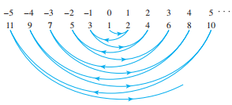
Nota: Tomado de Epp (2011, p. 431)
En la Figura 1, se observa una relación biyectiva entre los conjuntos N y Z, f(1)=0, f(2)=1, f(3)=-1, f(4)=2, f(5)=-2, f(6)=3, f(7)=-3, f(8)=4, f(9)=-4,… y de este modo se evidencia su equipotencialidad.
Figura 2
Conteo del conjunto de los números racionales
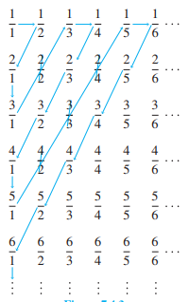
Nota: Tomado de Epp (2011, p. 433)
Y en la Figura 2 se muestra la función biyectiva entre los N y los Q⁺. Al definir una función de N a Q⁺ siguiendo las flechas y obviando cualquier número que ya haya sido contado, tenemos que f(1)=1, f(2)=1/2, f(3)=2, f(4)=3, f(5)=1/3, f(6)=1/4, f(7)=2/3, f(8)=3/2, f(9)=4, f(10)=5, …hasta lograr una relación uno a uno entre todos los números naturales con todos los número racionales positivos, así se demuestra de una manera gráfica e ingeniosa la equipotencialidad entre estos dos conjuntos infinitos.
Ahora que tenemos la definición de cardinalidad, determinemos que “un conjunto se llama infinito contable, si y sólo si, tiene la misma cardinalidad que el conjunto de enteros positivos Z⁺. Un conjunto se denomina contable si y sólo si, es finito o infinito contable” (Epp, 2011, p. 431). A partir de la anterior definición se puede demostrar que el conjunto de los números enteros pares (2Z) es contable. Lo anterior nos recuerda a Galileo Galilei (1564-1642) quien observó que el principio de que el todo es mayor que la parte no vale para conjuntos infinitos. Se puede considerar que el adjetivo contable, en el término infinito contable, es algo contradictorio debido a que, para darle la categoría de contable a un conjunto, nos debemos remitir al conjunto de los números naturales o Z⁺, y sabemos que no lo podríamos terminar de contar incluso si viviéramos una eternidad. Es por ello que denominar infinito contable a un conjunto, es una manera de dejar indicado dicho conjunto, debido a que, por un lado, se le puede adicionar uno más al conteo y continuar sin fin (infinito potencial), y por otro lado, el conjunto en cuestión es al instante y de forma completa un conjunto infinito. Recordemos la frase de Buzz Lightyear (personaje de la película de Pixar: Toy Story) “Al infinito… ¡y más allá!” la cual se refiere al espacio y da a entender que, aunque hay un infinito, este está contenido en algo más grande, pero… ¿Qué tan grande? Otra frase interesante referente al tema es propia del director de cine, actor, comediante y escritor estadounidense Woody Allen: “La eternidad se hace larga, sobre todo al final” la cual hace referencia al tiempo que, al parecer, ya termina y se hace más prolongado, y más prolongado, y… nunca se agota y la eternidad jamás se alcanza. Se pensaría que si tomásemos un conjunto astronómico, como podría ser la cantidad de planetas o la cantidad de asteroides en el universo o los kilómetros que hay de la superficie terrestre al final del universo (si existe tal), como seres humanos finitos y pequeñísimos que somos, no nos alcanzaría el tiempo para contarlo, así heredásemos el conteo por todas las generaciones restantes; a lo mejor dicho conjunto no sea infinito, sino descomunalmente e inimaginablemente grande, pero para nosotros como humanos dadas las proporciones lo es, al menos, en apariencia. Quizás, el hecho de crear un sistema de numeración, que según sus condiciones es infinito, no significa que la realidad sea así, no pasaría de ser una idealización que no podría darse teniendo en cuenta las dinámicas tanto de la vida como de las leyes del universo.
Como se mencionó más arriba, al concepto de infinito no se le brinda un espacio propio en la clase de matemáticas, sino que se supone por parte del profesor de matemáticas que la noción intuitiva que traen los alumnos es suficiente para abordar otros conceptos matemáticos que tienen que ver intrínsecamente con él. Y lo que sucede es que el concepto intuitivo que posee la mayoría de personas respecto al infinito se agota, a lo sumo, en el infinito potencial y se desconoce (incluso por muchos educadores) la concepción del infinito conocida como infinito actual, concepción que tomó enorme relevancia gracias a la teoría de los números transfinitos desarrollada por el matemático Georg Cantor (1845-1918), quien llegó a la conclusión de que “la existencia de un infinito potencial presupone la existencia de un infinito actual” (Ortiz 1994, como se citó en Rosales y Díaz, s.f.). La concepción del infinito como proceso inacabable (infinito potencial) no es suficiente para explicar por qué los conjuntos N, Z y Q tienen la misma cardinalidad y por qué, en cambio, el conjunto R es un infinito más denso, o sea que tiene una cardinalidad mayor que ellos. Todo lo anterior amerita, sin lugar a dudas, aclarar la idea de infinito como un todo (infinito actual) y para esto se necesita de conocimiento y bagaje cultural por parte de los profesores de matemáticas respecto a la teoría de los números transfinitos.
Desde el punto de vista educativo, “la noción potencial del infinito es el que expresa a la interpretación natural e intuitiva del infinito, en cambio el actual no es congruente con una interpretación intuitiva” (Fischbein, 1982, en Prieto, 2015, p. 2), adicional a esto, según Turégano “el infinito potencial puede ser un obstáculo para la aceptación del infinito actual” (1996, en Prieto, 2015, p. 2), no obstante, el infinito actual se puede abordar como identidad cardinal mediante la comparación de conjuntos numéricos y para ello es necesario considerar
que dicho conocimiento no surge en el vacío, es decir, para razonar correctamente sobre sucesiones de términos numéricos, un entramado de relaciones y criterios de comparaciones, el desarrollo de varias estrategias y procedimientos, la admisión del infinito potencial y posteriormente la aceptación o no del infinito actual, es necesario un cúmulo de competencias lógicas en los estudiantes de educación secundaria. (Prieto, 2015, p. 333-334).
Vemos con lo anterior que el concepto de infinito actual se enmarca en la didáctica de las matemáticas en el marco de la educación básica y media en la línea del Pensamiento Numérico, y aunque en las clases de matemáticas no se nombra de forma explícita, está ahí implícitamente en la elaboración de muchos otros conceptos de suma importancia.
No obstante, hay dos cosas expuestas en párrafos anteriores que intrigan y nos atrevemos a deducir con base a lo rastreado y después de reflexionar teóricamente, aunque la bibliografía consultada no lo diga directamente. Una es con respecto a la razón de que el infinito potencial se entromete en la comprensión del infinito actual; lo que se debe a que el primero es una versión del infinito que está más inclinada a explicar el mundo por medio de lo finito, y al no lograrlo, a raíz de las paradojas que crea, acepta el infinito a regañadientes, tal vez por eso es que el pensador Aristóteles aseguró que explicar la complejidad de lo real por medio de un infinito completo, como el actual, es algo muy simple y cómodo. Lo otro es con respecto a lo afirmado por Cantor cuando refiere que para concebir el infinito potencial, primero tuvo que aceptarse el infinito actual. Se concibe que esto tiene que ver con el proceso de conteo inacabable de un conjunto, para lo que en algún momento, se deberá llegar a la conclusión de que dicho conjunto es infinito; para esto, se debe ubicar primero el tipo de infinito del que se está hablando, si es el infinito de los conjuntos discretos (alef 0), el del continuo (alef 1) que es más tupido y mayor que el primero o a lo mejor de algún otro infinito incluso mayor, como es la cantidad de rectas en un plano (alef 2), cosa importante que deduce la versión actual del infinito, en contraposición a como lo hace la versión potencial que se refiere a un solo infinito.
Ahora bien, con el fin de que los alumnos que harán parte de esta investigación pongan en juego la concepción que tienen del infinito en conjuntos numéricos y comprendan que la lógica aplicada para conjuntos finitos no puede ser la misma que para conjuntos infinitos, primero se aplica una estrategia consistente en tomar dos conjuntos infinitos, por ejemplo, el conjunto de números naturales (N) y el conjunto de números naturales incluyendo el cero (N₀); si se preguntara a un estudiante ¿Cuál conjunto es mayor? Intuitivamente se respondería que el conjunto N_{0 ,} debido a que posee infinitos números igual que el conjunto N pero con un elemento más, el cero. Sin embargo, infinito más uno (∞+1) no es una operación, ya que el infinito no es un número, no por eso, ∞+1 sería igual a infinito (∞). De modo que no se cumple que ∞+1> ∞. Y entonces ¿cómo saber si uno de estos conjuntos infinitos es de mayor tamaño que el otro? Pues como se dijo anteriormente, buscando una función biyectiva f: A→B. Si tomamos a N₀ como el conjunto de partida y a N como el conjunto de llegada, después de pensar un rato se llega a que la función f: N₀→N con f(n)=n+1, siendo n obviamente un número de N₀ dado, incluyendo el cero. Para 0 la imagen es 1, para 1 la imagen es 2, para 2 la imagen es 3, … Si intercambiamos los conjuntos de partida y de llegada, entonces f: N → N₀ siendo n un número de N₀ sin incluir al 0 en el dominio de la función, con f(n)=n-1, se tendría que 1 tiene como imagen a 0, 2 a 1, 3 a 2, … Y de esta manera el estudiante puede descubrir que los conjuntos tienen la misma cardinalidad o tamaño, que sabemos, es infinito.
La idea es que los estudiantes participantes en este trabajo de investigación, por medio de aprendizaje encubierto, comparen el infinito de diferentes conjuntos numéricos y así cuestionen o defiendan la idea que tienen de él, para que luego enumeren o realicen el conteo de conjuntos infinitos, como se explicó en el párrafo inmediatamente anterior y, finalmente, pongan a prueba sus conocimientos y su intuición para que conjeturen sobre si los resultados de sumas infinitas de términos (series geométricas) son de naturaleza infinita, o si por el contrario, dicha suma converge a un número. A la situación anterior, la geometría añade una mejor visualización y una estrategia en la manera de sumar. Los estudiantes, en este punto, podrían llegar a la conclusión de que la suma sería infinita, pero para ello, tuvieron que aceptar que la cantidad de términos era de antemano infinita, corroborando así que detrás de bastidores se encuentra el poco conocido, poderoso y humilde infinito actual, quitándole protagonismo al supuesto protagonista, infinito potencial.

Metodología

En el presente capítulo se describe el enfoque de la investigación, el método, modo o estrategia para hallar las posibles respuestas a la pregunta de investigación, la población, las unidades de análisis (que son el objeto de investigación), los instrumentos seleccionados, la forma de recolectar la información, su pertinencia, e incluso, las consideraciones éticas. En síntesis, se presenta la metodología de trabajo de forma argumentada y sustentada con el fin de dar precisión y brindar validez a la investigación y coherencia con relación a la pregunta de investigación y los objetivos.

Enfoque Cualitativo y su Pertinencia
Como lo señalan Hernández et al. (2014), la investigación cualitativa se enfoca en escudriñar las concepciones, significados y puntos de vista de los participantes en su contexto natural y es a partir de allí, que se comprende el fenómeno investigado, debido también a que en este trabajo la comprensión del infinito actual como concepto es observada bajo la influencia del efecto primacía y, por tanto, de la controvertida intuición; se destaca que la influencia del efecto primacía en la comprensión del concepto del infinito actual ha sido poco explorada, por lo que se consideró pertinente para esta investigación elegir el enfoque cualitativo.

Método de Estudio de Caso y su Pertinencia
De las diversas formas de realizar investigación, el estudio de casos es una de ellas. Según Yin (1994), este método es la estrategia de investigación preferida cuando convergen tres particularidades: (i) Los interrogantes del cómo y el por qué encabezan la pregunta del trabajo investigativo, (ii) El investigador tiene poco control sobre los sucesos o situaciones y, (iii) El foco de la investigación es un fenómeno contemporáneo. Además, la pregunta de investigación del presente trabajo hace énfasis en el cómo, así que el estudio de caso es de tipo explicativo y se complementa con el tipo exploratorio debido a que la comprensión del infinito actual ha sido poco estudiada desde la perspectiva de la intuición, específicamente desde el efecto primacía. Lo anterior resalta la gran relevancia en el establecimiento de la pregunta de investigación y es una gran ayuda para ganar precisión con el fin de enfrentar la labor investigativa.
Ahora bien, en cuanto al diseño de este estudio de caso, Yin (1994) aclara que:
cada estudio de caso individual consiste en un estudio ‘entero’ en que la evidencia convergente se busca con respecto a los hechos y conclusiones para el caso; se considera entonces que las conclusiones de cada caso son información que necesita repetición para otros casos individuales y los casos múltiples pueden y deben ser el enfoque de un informe sumario. Para cada caso individual, el informe debe indicar cómo y por qué una proposición particular fue o no demostrada (p. 32).
Dado lo anterior, el diseño de caso no es un caso simple, por lo que no se analizará un solo caso, y tampoco es un caso integrado debido a que no se crearán sub-unidades para desarrollar así un diseño más complejo, es por esta razón que se trata de un estudio múltiple considerando cada uno de ellos holísticamente. En conclusión y dadas sus características, en concordancia con Yin (1994), el diseño se clasifica como Tipo 3 o, dicho de otra manera, un diseño de estudio de caso múltiple holístico.

Selección de la Población Objeto de Estudio y Pertinencia
Para esta investigación, la población de donde se tomó la muestra es un grupo de estudiantes de grado noveno de la Institución Educativa Alfredo Cock Arango que se interesaron por participar de la misma. En realidad, el concepto de infinito actual en los conjuntos numéricos es abordado superficialmente desde los ciclos anteriores al ciclo 4 al que pertenecen los grados octavo y noveno, a través de los conceptos de función ecuación con sus diversas representaciones, los cuales tienen relación directa con la biyección entre conjuntos infinitos; de aquí la razón de la muestra elegida del grado 9. Adicional a lo anterior, los alumnos y alumnas de este grado se preparan para el ciclo 5 en su recorrido académico y conceptos tales como gráficas de funciones trigonométricas, asíntotas y límites de funciones, tácitamente se relacionan con el concepto de infinito matemático.

Diseño de los Instrumentos, Unidades de Análisis y Fiabilidad.
De la población elegida se extrajo una muestra de estudiantes por medio de la implementación de un cuestionario que brindó información para la conformación de las unidades de análisis. El instrumento elegido para la recolección de datos es la entrevista, específicamente la entrevista semiestructurada, que precisa de una guía de preguntas referentes a los tres casos que se indagan en este trabajo (tal como lo hace la entrevista estructurada), y permite formular preguntas adicionales con el fin de precisar y obtener mayor información para el entrevistador. Es de anotar que en la investigación cualitativa, tal como lo mencionan Hernández et al. (2014), la observación por parte del investigador es el mejor instrumento de recolección de la información, debido a que él es el que entrevista, dirige sesiones, revisa documentos, percibe el lenguaje verbal y no verbal de los entrevistados, registra las anotaciones, entre muchas otras actividades que obliga la investigación, “su reto mayor consiste en introducirse al ambiente y mimetizarse con éste, pero también en captar lo que las unidades o casos expresan y adquirir una comprensión más profunda del fenómeno estudiado” (Hernández et al, 2014, p. 397).
Cuando se implementa el método de estudio de casos, se recomienda estudiar entre uno a cinco casos o unidades de análisis, los cuales se relacionan con el objetivo y obviamente con la pregunta de investigación. En la presente investigación se estudiaron tres (3) casos, los cuales pueden corresponder a un estudiante o a un pequeño grupo de ellos que piensen de manera similar y que permitan identificar el efecto de las primeras interpretaciones o impresiones respecto al infinito actual, para luego analizarlas detenidamente y, finalmente, concluir, recomendar y proyectar.
En cuanto a la fiabilidad de la investigación, los instrumentos utilizados buscan no sólo recolectar la información de las unidades de análisis sino, según Yin (1994, p. 23-24), documentar los procedimientos seguidos por el investigador con el fin de que si un investigador posterior dirigiera de nuevo el mismo estudio de caso, llegaría a los mismos resultados y conclusiones. Es de aclarar que la fiabilidad se basa en realizar el mismo caso de nuevo y no en llegar a los mismos resultados y conclusiones en otro estudio de caso.
Los instrumentos son los siguientes:

Instrumento 1

Técnica: Entrevista semiestructurada
Categoría: Concepción del infinito actual
Objetivos:
- Identificar la idea intuitiva de infinito que tiene el estudiante referente a conjuntos numéricos y los posibles cuestionamientos que tiene de ella.
- Analizar la forma en que el estudiante compara el infinito de diferentes conjuntos numéricos.
Procedimiento: Se le pregunta al estudiante entrevistado lo siguiente:
- Considera el conjunto de los números naturales pares ¿Qué tan grande te imaginas que es?
El conjunto de los números naturales pares es: {2,4,6,8,10,12,14,16, …}
- ¿Podrías escribir el mayor número natural par que puedas imaginar?
- ¿El número par que escribiste es muy cercano o muy lejano del infinito?
- Si le sumas 2 a dicho número ¿qué número obtienes? ¿cómo es en relación con el número par más grande que habías escrito inicialmente?
- Ahora, si le sumas 2 a este último número ¿qué número obtienes y cómo es en relación con el número anterior y al escrito inicialmente?
- Considera de nuevo el conjunto de los números naturales pares, el infinito de este conjunto ¿es un número concreto? Y si no es así ¿qué puede ser entonces?
- Une el conjunto de los números naturales pares con el conjunto de los números naturales impares para formar así el conjunto completo de los números naturales. ¿El nuevo conjunto tiene infinitos números? ¿El infinito de los números naturales pares es el mismo que el del conjunto de los números naturales? ¿El infinito de los números naturales será un número par o un número impar?
El conjunto de los números naturales impares es: {1,3,5,7,9,11,13,15,17, …}
El conjunto de los números naturales es: {1,2,3,4,5,6,7,8,9,10,11, …}
Hipótesis: En calidad de investigador, se espera que el estudiante entrevistado se pueda ubicar en alguno de los siguientes escenarios:
- El estudiante ante la evidencia presentada puede concluir que el infinito del conjunto de los números pares es un número par concreto final, aunque indeterminado, el cual es mayor que todos los demás de dicho conjunto. Además, que el infinito de los números naturales pares no es el mismo que el del conjunto de los números naturales.
- El estudiante, a pesar de la fuerza de los argumentos, se cierra ante esta información tardía y afirma que el conjunto de los números naturales pares es infinito y no puede decirse más. Adicional a esto, que tanto el conjunto de los números naturales pares y el conjunto de los números naturales tienen el mismo infinito debido a que este es único.

Instrumento 2

Técnica: Entrevista semiestructurada
Categoría: Cardinalidad de conjuntos infinitos
Objetivos:
- Analizar la manera en que el estudiante compara conjuntos infinitos de la misma cardinalidad que aparentemente no la tienen.
- Constatar la manera en que el estudiante razona con procesos finitos e infinitos.
Procedimiento: Se pregunta al estudiante entrevistado:
- ¿Qué tan grande te imaginas que es el conjunto de los números naturales?
El conjunto de los números naturales es {1,2,3,4,5,6,7,8,9,10,11,12,13, …}

- Ahora, al conjunto anterior adiciónale el número cero (0) ¿Qué tan grande crees que es este nuevo conjunto con respecto al conjunto de los números naturales?
{0,1,2,3,4,5,6,7,8,9,10,11,12,13, …}
- ¿Cuál de los dos conjuntos tiene mayor cantidad de elementos? ¿Por qué?
- A continuación, están los conjuntos mencionados anteriormente. Ahora, continúa con la correspondencia uno a uno entre sus elementos como lo muestra el esquema.

{1, 2, 3, 4, 5, 6, 7, 8, 9, 10, 11, 12, …}

{0, 1, 2, 3, 4, 5, 6, 7, 8, 9, 10, 11, …}

O si prefieres, puedes continuar la correspondencia uno a uno de esta otra forma:
{1, 2, 3, 4, 5, 6, 7, 8, 9, 10, 11, 12, …}

{0, 1, 2, 3, 4, 5, 6, 7, 8, 9, 10, 11, …}
- Si comparamos de nuevo la cantidad de elementos de los dos conjuntos numéricos ¿Qué piensas ahora? ¿los dos conjuntos tienen distinto o igual número de elementos?
- Elige un número muy grande de uno de los conjuntos, ¿sabrías qué número le correspondería del otro conjunto?
- Dado cualquier número que elijas de uno de los conjuntos ¿se podría predecir qué número o elemento le correspondería del otro conjunto?
- ¿Puedes expresar o mostrar lo anterior de alguna forma concreta?
- Ahora responde de nuevo ¿Tiene más cantidad de elementos el conjunto de los números naturales o el conjunto de los números naturales adicionándole el número cero?

Hipótesis: Se espera como investigador que el estudiante entrevistado tenga claro la correspondencia uno a uno entre conjuntos numéricos vistos en el instrumento anterior. Luego, con respecto a la comparación de conjuntos infinitos, se pueden presentar dos escenarios:
- El estudiante toma conciencia de que los conjuntos a comparar se pueden agrandar infinitamente y luego de hacer la correspondencia uno a uno, llegue a la conclusión de que ambos conjuntos tienen la misma cantidad de elementos, aunque al principio puede pensar que no es así.
- El estudiante se cierra a la evidencia y declara que no es posible que los dos conjuntos infinitos tengan la misma cantidad de elementos, a pesar de puedan aumentar infinitamente.
Dado que los estudiantes de noveno grado poseen fundamentos de álgebra, se espera que tengan la competencia para deducir y expresar la función que reglamenta la correspondencia entre los dos conjuntos infinitos.

Instrumento 3

Técnica: Entrevista semiestructurada
Categoría: Convergencia de series infinitas
Objetivo: Analizar el razonamiento del estudiante respecto a las conjeturas que manifiesta con relación al resultado de una suma infinita.
Procedimiento: Se le pregunta al estudiante entrevistado:
- ¿Crees que toda suma de infinitos términos da como resultado un resultado infinito? O, por el contrario, ¿dicha suma puede dar como resultado un número concreto?

- Considera la siguiente suma: $\frac{1}{2}+\frac{1}{4}+\frac{1}{8}+\frac{1}{16}+\frac{1}{32}+…$ ¿Cuál crees que sería el resultado de esta suma de infinitos sumandos?

- La siguiente imagen muestra cómo se ha dividido inicialmente un cuadrado en dos partes iguales, como lo representa la suma anterior y se sombrea la mitad. Luego, la parte que queda sin sombrear se divide en dos partes iguales, se sombrea una de ellas. Se continúa sí hasta donde sea posible.



- ¿Cuál crees que sea el resultado de esta suma infinita?

- Con la ayuda de la internet entra a una de las siguientes calculadoras en línea para corroborar la suma infinita que estamos considerando:
https://es.symbolab.com/solver/series-calculator
https://mathcracker.com/es/calculadora-series-geometricas-infinitas

- ¿Cuál es el resultado de la suma en la calculadora en línea?

- ¿Por qué el resultado de la suma en cuestión hecha en la calculadora en línea no se hace infinito?

- ¿La operación se visualiza más fácil geométricamente o aritméticamente?

- ¿Piensas ahora que la suma de infinitos términos da un resultado infinito o un número concreto?

- Se tiene la siguiente suma $\frac{2}{3}+\frac{2}{9}+\frac{2}{27}+\frac{2}{81}+\frac{2}{243}+…$
- El cuadrado se ha dividido inicialmente en tres partes iguales como lo indica la suma escrita anteriormente y se sombrean dos de ellas. La parte que ha quedado sin sombrear se ha dividido en tres partes iguales y se sombrean dos de ellas. Se continúa así hasta donde sea posible.


¿Cuál crees que es el resultado de esta suma infinita?
Con la ayuda de la internet entra a una de las siguientes calculadoras en línea para corroborar
la suma infinita que estamos considerando:
https://es.symbolab.com/solver/series-calculator
https://mathcracker.com/es/calculadora-series-geometricas-infinitas
¿Cuál es el resultado de la suma en la calculadora en línea?

¿Por qué el resultado de la suma no es infinito?

¿La operación se visualiza más fácil geométricamente o aritméticamente?

¿Qué piensas ahora respecto al resultado de la suma de infinitos términos? ¿dará siempre un resultado infinito o un número concreto?

Hipótesis: En calidad de investigador se espera que el estudiante entrevistado responda intuitivamente que el resultado es infinito, sin identificar las características de los términos que intervienen en la suma. Ahora, con la ayuda tecnológica se espera que el estudiante entrevistado ponga en tela de juicio la idea intuitiva del supuesto resultado infinito para la suma en cuestión.
Respecto al ejercicio de la suma infinita representada en las divisiones y sombreados los dos rectángulos determinados, pueden presentarse dos escenarios conclusivos:
- El estudiante por medio de este ejercicio gráfico y didáctico puede concluir contundentemente que no siempre una suma de infinitos términos deriva en un resultado infinito, independientemente de si había estado o no en desacuerdo desde el principio.
- El estudiante se niega a aceptar que, a pesar de la evidencia, no siempre una suma de infinitos términos deriva en un resultado infinito, argumentando que cometió algún error en el procedimiento o que hay un truco o algo oculto en el ejercicio realizado.

Recolección de la Información
En la investigación de enfoque cualitativo, el tamaño de la muestra no es tan relevante debido a que lo importante, como lo señalan Hernández et al. (2014), no es generalizar los resultados de la investigación para una población sino la profundidad de los mismos para ayudar a comprender el fenómeno de estudio, además, claro está, de responder a la pregunta de investigación. En el presente trabajo se usará el estudio de caso como método, por tanto, se estudiarán tres casos o unidades de estudio. Ahora bien, respecto a la recolección de la información, la herramienta a aplicar es la entrevista, dada la complejidad para observar el problema de investigación que en este caso es la noción intuitiva del concepto de infinito actual, influenciado por el efecto primacía. No sobra anotar que según Hernández et al. (2014), la entrevista en la indagación cualitativa es más íntima, flexible y amistosa que en la cuantitativa, ésta se centra en una conversación entre dos personas: entrevistador y entrevistado, en la cual se intercambia información. Finalmente, y no menos importante, es que las anotaciones de campo hechas por el investigador son directas y/o interpretativas y se registran en la bitácora en la cual reposa el diseño para cada caso.

Consideraciones Éticas
En las propuestas de investigación, la sensibilidad ética es una medida de honestidad y claridad. El investigador debe saber que la ética hace parte de la integridad científica, y debe tener una actitud de consideración con las implicaciones de su investigación y la franca intención de no perjudicar a los sujetos objeto de la misma, al igual que al resto de la sociedad. Por tanto, se implementará el consentimiento informado que aparece en el anexo 1 para que así los estudiantes y sus acudientes (dada la edad de los primeros), sean plenamente informados y otorguen su libre consentimiento a participar.

Análisis de la Información

En el presente capítulo se definen las unidades de análisis que son el insumo para la investigación, se describe la manera cómo se extrajo la muestra de la población estudiantil y la importancia de la misma. Luego, se define lo que es la codificación o categorización de los resultados según los referentes teóricos y la manera en que se realizó la misma en el presente estudio. Finalmente, el capítulo muestra la información organizada en tablas por casos y categorías con el fin de agilizar su lectura para luego pasar al análisis de cada uno de ellos.

Unidades de Análisis

Empezando con la pregunta de investigación y continuando con el objetivo general, se ha definido que las unidades de análisis son tres grupos de estudiantes de noveno grado de la Institución Educativa Alfredo Cock Arango de la ciudad de Medellín que proceden de la muestra obtenida. Según Hernández et al. (2014), los factores que tienen que ver con la elección del número de unidades o casos a analizar son: los recursos con que se cuenta para recolectar y manejar la información de forma realista, una cantidad adecuada de unidades de análisis que permita responder la pregunta de investigación y tener claro el tiempo que tomaría la recolección de la información; para esto es necesario saber si las unidades de análisis son frecuentes y accesibles, o si no lo son (p. 384).
Con base en lo anterior y gracias a la observación del investigador en relación a la actitud de los estudiantes en las clases de matemáticas y en el diligenciamiento del formato de consentimiento informado, se diseñó, mejoró y aplicó el cuestionario a 24 estudiantes del grupo 9-2 (Ver anexo 2), el cual sirvió para dilucidar la noción de infinito que tienen los estudiantes de ambos géneros y su interés de participar de la posterior entrevista. El mencionado cuestionario consta de ocho preguntas de selección múltiple y contiene interrogantes respecto a: la diferenciación entre números muy grandes y el infinito, la continuación infinita de figuras basadas en fractales simples, una narración de un suceso que se repite infinitamente, comparaciones con diferentes objetos: correspondencia uno a uno entre dos conjuntos de tamaño indeterminado, el infinito de sendos conjuntos infinitos y de un conjunto infinito con un subconjunto propio, tanto en el caso discreto como en el continuo. La intención fue detectar estudiantes cuyas respuestas evidenciaran una noción intuitiva del infinito un poco más profunda que el promedio de sus compañeros y compañeras.
Figura 3
Ejemplo del cuestionario
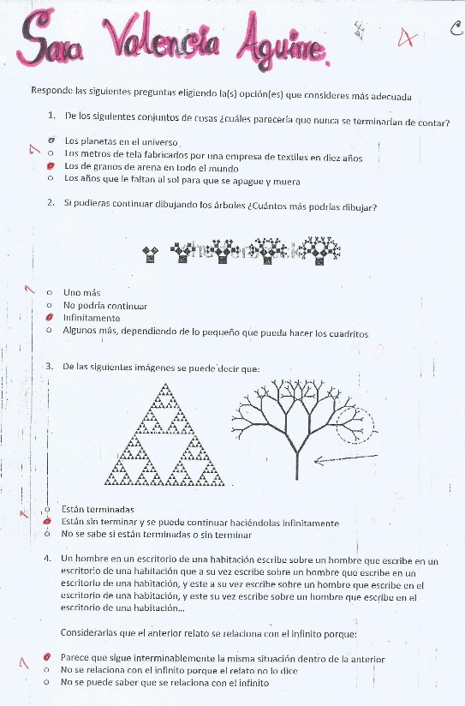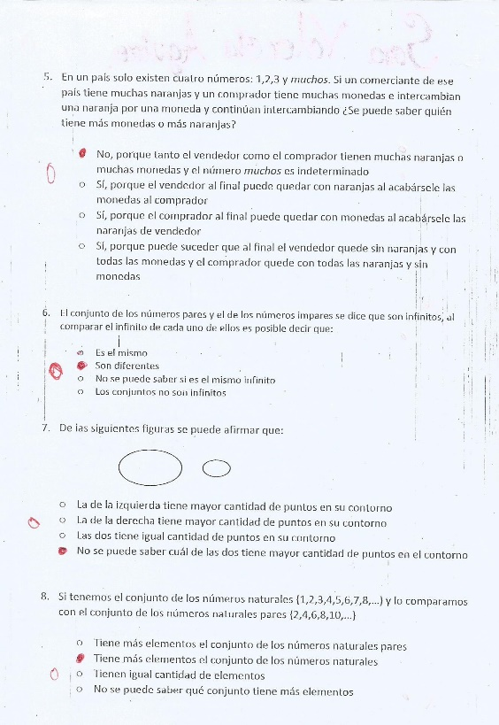
Nota: Solución del cuestionario por una estudiante
En coherencia con el capítulo 3, referente a la metodología de la investigación, Yin (1994) sugiere justificar si el número de casos estimados son suficientes o no, para el logro del objetivo del estudio, a lo que el mismo autor nos proporciona la respuesta, ya que cada caso sirve al propósito del alcance global de la investigación, que para este caso recordemos que se trata de analizar si el efecto primacía tiene o no influencia en la comprensión de la noción intuitiva de infinito actual. Nótese que no es la comprensión del infinito actual sino un acercamiento a su comprensión (de infinito). Las respuestas sólo pueden ser dos: tiene influencia o no la tiene y los estudiantes ante los instrumentos pueden: cerrarse ante la evidencia, abrirse y cambiar su noción incompleta, o una tercera posibilidad es que al cerrarse lo hagan dubitativamente con serias dudas ante sus creencias respecto al infinito, o más particularmente, en referencia al infinito actual.

Codificación
Después de obtener los datos, estos deben pasar por el proceso de codificación con el fin de entender y describir de manera completa la información, la cual se analiza y se cuestiona comparando de manera constante los datos o segmentos (unidades de contenido) para asumirla como relevante o irrelevante, dependiendo de sus significados a juicio del investigador. En dicho proceso, a los grupos de datos o segmentos resultantes les son asignados códigos que no son más que etiquetas cuya intención es identificar categorías que los describen y clasifican. La codificación tiene dos niveles, uno abierto en el que las unidades se agrupan y codifican, y luego viene un nivel más preciso que busca posibles vinculaciones que tematizan y categorizan los segmentos de datos de mejor manera (Hernández et al., 2014, p. 426).
En resumen, la codificación se basa en tomar la información y compararla constantemente para hallar similitudes y diferencias agrupándola en categorías (teniendo en cuenta siempre la pregunta de investigación) para finalmente etiquetarla. Ahora bien, en la presente investigación, después de analizar y comparar con detenimiento la información de las entrevistas realizadas, se codificó a los estudiantes participantes, que en total son ocho, como E1, E2 y E3 agrupados en 4, 3 y 1 estudiante, respectivamente, que simbolizan los casos representativos del análisis, esperando llegar a la respuesta de la pregunta de investigación. Los instrumentos se aplicaron por igual a todos los casos y es por ello que este diseño de caso sea múltiple - holístico (Yin ,1994). El criterio para la sub-agrupación en E1, E2 y E3 se centra en las respuestas obtenidas en los mencionados instrumentos. El instrumento 1 indaga por la concepción intuitiva del infinito matemático, puede ser un número desconocido o simplemente la idea de algo interminable. En el instrumento 2 (el corazón mismo de esta investigación) indaga inicialmente por la concepción intuitiva de infinito actual, continúa con el aprendizaje encubierto de este concepto y finaliza con preguntas que, por la fuerza de los argumentos, socavan la intuición de lo que los estudiantes entrevistados se pueden cerrar o, por el contrario, pueden abrirse ante las evidencias y cambiar su idea intuitiva al respecto. Y en el instrumento 3 se confronta a los estudiantes entrevistados con la idea intuitiva de que siempre una suma de infinitos términos da un resultado infinito, para lo cual las unidades de análisis (estudiantes entrevistados) se pueden cerrar y quedarse con su idea intuitiva o cambiarla ante la evidencia de que una suma de infinitos términos pude tener como resultado un número concreto y no un resultado infinito. No sobra anotar que la observación del investigador respecto a las emociones expresadas en la aplicación de los instrumentos puede dar información para que la codificación dependa también de la manera en cómo los entrevistados se cierran o se abren ante la evidencia.

Análisis de los Datos Cualitativos
A continuación, se exhibe una serie de tablas donde se sintetiza la información de las respuestas de cada caso discernido con su respectiva categoría. No sobra anotar que la información se recolectó de manera escrita por los propios estudiantes entrevistados, quienes no poseen en su memoria y conocimiento más que lo intuitivo sobre el concepto de infinito matemático en ámbitos relacionados con entornos no escolares o con lo que han escuchado o concluido en las clases de los grados cursados hasta ahora. En la labor de observación del investigador se logró adicionar algunas impresiones y respuestas interesantes que no aparecen en las respuestas escritas por los entrevistados, pero sí en las tablas.

Caso 1

Tabla 4
Instrumento 1 aplicado en el Caso 1
Instrumento 1: Concepción del infinito actual
Pregunta | Respuesta
¿Qué tan grande imaginas que es el conjunto de los números naturales pares? | Los números son infinitos
Escribe el número natural par más grande que imagines | Es difícil, pero el que voy a poner es 428.400.000
El anterior número ¿es lejano o cercano al infinito? | Lejano ya que nunca llegaría al infinito, es más, ni me acercaría
Al sumarle 2 ¿cómo es el nuevo número en relación con el anterior? | Obtengo 428.400.002 y es mayor dos unidades
Al sumarle 2 al anterior ¿cómo es el nuevo número en relación con el anterior y con el primero? | Obtengo 428.400.004 y es mayor dos unidades al anterior y cuatro con el primero
El infinito del conjunto de los números naturales pares ¿es un número? Y si no es así ¿qué es entonces? | El infinito es algo que no tiene fin, no es un número y no se sabe qué es
¿Qué tan grande es el conjunto de los números naturales? | Infinito
¿Qué conjunto numérico tiene más elementos: el de los naturales o el de los naturales pares? | Los naturales porque los pares están contenidos en ellos.
¿El infinito del conjunto de los números naturales y el de los números naturales pares es el mismo? | Los dos terminan en infinito y por ello son iguales. Sin embargo,… puede ser que el infinito de los números pares sea mayor porque crece de a 2, en cambio el de los naturales crece de a 1.

Nota: Elaboración propia.
Tabla 5
Instrumento 2 aplicado en el Caso 1
Instrumento 2: Cardinalidad de conjuntos infinitos
Pregunta | Respuesta
¿Qué tan grande te imaginas que es el conjunto de los números naturales? | Infinito
¿Qué tan grande te imaginas que es el conjunto de los números naturales incluyendo el cero en relación al conjunto anterior? | Es más grande porque se añadió un elemento, pero al igual que el anterior también es infinito.
Realiza la correspondencia uno a uno entre los dos conjuntos mencionados. | 1 con 0, 2 con 1, 3 con 2, 4 con 3, 5 con 4, 6 con 7, y así hasta el infinito.
Ahora ¿los conjuntos tienen igual o diferente cantidad de elementos? | Veo que los dos son iguales porque llegan al infinito, aunque uno tenga el cero (un elemento de más) y con las flechas entre los conjuntos encontramos la manera de saber si tienen igual número de elementos.
Al elegir un número muy grande de uno de los conjuntos ¿sabrías qué número le correspondería del otro conjunto? | Al 100 le correspondería el 99
Dado cualquier número que elijas de un conjunto ¿se podría predecir exactamente qué número le correspondería del otro conjunto? | Sí, claro, le correspondería el anterior.
¿Podrías mostrar lo que dijiste de una forma concreta? | A N le corresponde M ya que se disminuye un número menos, en el alfabeto sería la M.
Ahora de nuevo ¿los conjuntos considerados poseen igual o diferente cantidad de elementos? | Ahora pienso que son iguales ya que si se sigue hasta el infinito quedan parejos.

Nota: Elaboración propia.
Tabla 6
Instrumento 3 aplicado en el Caso 1
Instrumento 3: Convergencia de series infinitas
Pregunta | Respuesta
¿Crees que la suma de infinitos términos siempre da un resultado infinito? | Digamos que sí, porque no van a terminar porque los números a sumar son infinitos.
Considera la siguiente suma ½+1/4+1/8+1/16+1/32+…  ¿cuál crees que es su resultado? | Pues, no se sabe el resultado, la suma porque jamás pararía de sumar ya que son infinitos los números que se suman.
Realiza la suma anterior dividiendo el cuadrado como indican las instrucciones ¿se llena toda la figura? | Sí, toda.
Ahora ¿cuál crees que es el resultado de esta suma de infinitos términos? | Para mí es infinito aunque en el cuadro se ve que tiene límite por lo que no cabe más, entonces sería 1.
Realiza la suma en la calculadora en línea y anota el resultado | Es 1.
¿Por qué el resultado en la calculadora en línea no se hace infinito? | Porque es un solo cuadro.
¿La suma se visualiza mejor geométrica o aritméticamente? | Geométricamente porque se visualiza mejor así.
¿Piensas ahora que la suma de infinitos términos siempre da un resultado infinito o un número en concreto? | Digamos que da un número exacto como el resultado anterior.

Nota: Elaboración propia.
Del análisis de las respuestas del Caso 1, se puede deducir que intuitivamente se concibe que el conjunto de los números naturales pares es infinito y que esta expresión es una idea, una abstracción, en conclusión, algo que no define de otra manera más que algo que no tiene fin. También deja entrever que es posible que haya infinitos más grandes que otros por la progresión aritmética que tienen el conjunto de los números naturales (de a uno) y el de los números naturales pares (de a dos) y por eso, según el Caso 1, el infinito de los números naturales es menor que el infinito de los números naturales pares; no obstante, al realizar el ejercicio de correspondencia uno a uno entre conjuntos en el instrumento 2, el Caso 1 no logra relacionar la comparación más profunda y pretendida con la que se esbozó en el instrumento 1, bien sea para retractarse o para confirmar la hipótesis de que hay unos infinitos más grandes que otros por la razón que él plantea.
En el instrumento 2, los estudiantes codificados como el Caso 1 intuitivamente afirman que el conjunto de los números naturales es más pequeño que el de los números naturales incluyéndole un elemento más (el cero), no obstante, afirman que ambos conjuntos de números son infinitos y no más, no siendo coherentes con su respuesta inicial. También afirman que el conjunto de los números naturales con el cero tiene infinitos elementos más uno, en comparación con el conjunto de los números naturales. Según lo anterior, se deduce que para el Caso 1, los conjuntos numéricos en cuestión son iguales en el sentido de que ambos son infinitos y simultáneamente son desiguales porque uno de ellos tiene un elemento más. En lo referente a expresar de manera generalizada y algebraica la correspondencia de los dos conjuntos citados, los estudiantes del Caso 1 se conformaban con hacer correspondencias puntuales y dada la insistencia en las preguntas llegan a generalizar asignándole una letra a un elemento cualquiera del conjunto de partida y luego asignándole la letra que sigue en orden alfabético al elemento del conjunto de llegada. Ahora bien, en este instrumento, E1 cambia su manera de pensar (sus primeras impresiones acerca del infinito están abiertas al debate) y concluye que no solamente los dos conjuntos en cuestión son infinitos, sino que ambos tienen la misma cantidad de elementos porque el emparejamiento se da infinitamente.
Respecto al instrumento 3, este grupo de estudiantes contestó intuitivamente asegurando que la suma de infinitos términos siempre tiene un resultado infinito sin analizar los primeros sumandos y sin deducir la diferencia entre los términos de la serie infinita, sin embargo, al final, aceptan que al menos la suma con infinitos términos que se trató en este instrumento tiene un resultado concreto y es curioso que al preguntarle por qué la calculadora en línea da un resultado concreto, éste intuitivamente relaciona la actividad geométrica y la suma de ese algoritmo, asunto interesante debido a que son dos maneras de hacer la misma operación, aunque de manera diferente: la calculadora con su algoritmo finito tan poderoso que realiza sumas infinitas y el segundo un ejercicio muy ingenioso y visual que no deja de ser estrictamente hablando, aproximado.
Figura 4
Ejemplo del instrumento 3

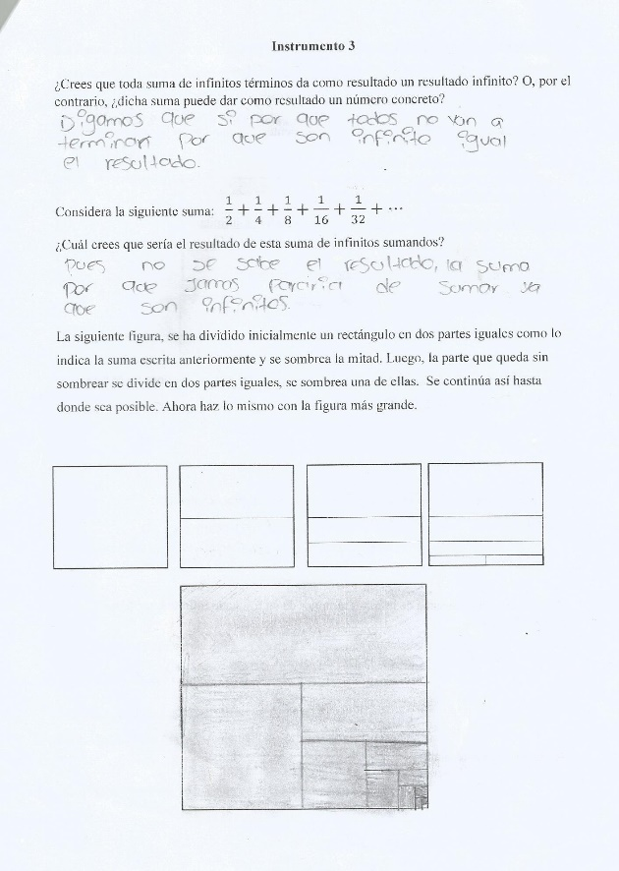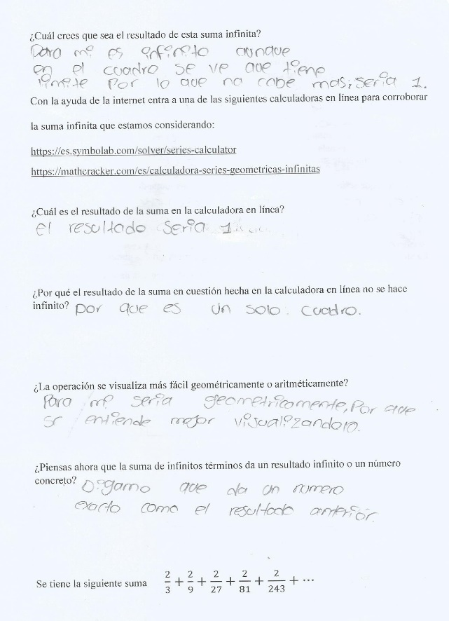
Nota: Registro de aplicación del instrumento 3 en un estudiante del Caso 1.

Caso 2

Tabla 7
Instrumento 1 aplicado en el Caso 2
Instrumento 1: Concepción del infinito actual
Pregunta | Respuesta
¿Qué tan grande imaginas que es el conjunto de los números naturales pares? | Infinito
Escribe el número natural par más grande que imagines | 80.000
El anterior número ¿es lejano o cercano al infinito? | Muy lejano
Al sumarle 2 ¿cómo es el nuevo número en relación con el anterior? | 80.002 y es mayor al anterior
Al sumarle 2 al anterior ¿cómo es el nuevo número en relación con el anterior y con el primero? | 80.004 y es mayor a los dos números anteriores
El infinito del conjunto de los números naturales pares ¿es un número? Y si no es así ¿qué es entonces? | No es un número en sí, más bien… puede ser una variable o sea que sería como una letra con valor desconocido sin poderse saber bien su valor y por más que matemáticamente se descubra un supuesto valor, un redescubrimiento daría un valor diferente.
¿Qué tan grande es el conjunto de los números naturales? | Infinito
¿Qué conjunto numérico tiene más elementos: el de los naturales o el de los naturales pares? | El de los naturales es más grande que el de los pares ya que el último es un subconjunto del primero
¿El infinito del conjunto de los números naturales y el de los números naturales pares es el mismo? | Los dos conjuntos son infinitos a pesar de tener diferente cantidad de números.

Nota: Elaboración propia.
Tabla 8
Instrumento 2 aplicado en el Caso 2
Instrumento 2: Cardinalidad de conjuntos infinitos
Pregunta | Respuesta
¿Qué tan grande te imaginas que es el conjunto de los números naturales? | Infinito
¿Qué tan grande te imaginas que es el conjunto de los números naturales incluyendo el cero en relación al conjunto anterior? | Sería un poco más grande.
Realiza la correspondencia uno a uno entre los dos conjuntos mencionados. | 0 con 1, 1 con 2, 2 con 3, 3 con 4, 4 con 5, 5 con 6, y así hasta el infinito.
Ahora ¿los conjuntos tienen igual o diferente cantidad de elementos? | Tendrían distinto número de elementos
Al elegir un número muy grande de uno de los conjuntos ¿sabrías qué número le correspondería del otro conjunto? | A 100 le corresponde el 101
Dado cualquier número que elijas de un conjunto ¿se podría predecir exactamente qué número le correspondería del otro conjunto? | Sí.
¿Podrías mostrar lo que dijiste de una forma concreta? | 200 → 201
Ahora de nuevo ¿los conjuntos considerados poseen igual o diferente cantidad de elementos? | El conjunto que tiene el cero es mayor ya que tiene un objeto más, aun así, con el emparejamiento entre ellos, ya que al ser los dos infinitos, siempre habrán otros números para emparejar.

Nota: Elaboración propia.
Tabla 9
Instrumento 3 aplicado en el Caso 2
Instrumento 3: Convergencia de series infinitas
Pregunta | Respuesta
¿Crees que la suma de infinitos términos siempre da un resultado infinito? | No puede dar un número en concreto.
Considera la siguiente suma ½+1/4+1/8+1/16+1/32+…  ¿cuál crees que es su resultado? | Seguiría siendo infinito.
Realiza la suma anterior dividiendo el cuadrado como indican las instrucciones ¿Se llena toda la figura? | Prácticamente.
Ahora ¿cuál crees que es el resultado de esta suma de infinitos términos? | Uno
Realiza la suma en la calculadora en línea y anota el resultado | 1
¿Por qué el resultado en la calculadora en línea no se hace infinito? | Porque dio un número en sí.
¿La suma se visualiza mejor geométricamente o aritméticamente? | De forma geométrica porque es más fácil de entender.
¿Piensas ahora que la suma de infinitos términos siempre da un resultado infinito o un número en concreto? | Ésta dio un número en concreto, pero… puede ser infinito.

Nota: Elaboración propia.

Del análisis de resultados de las respuestas del grupo de estudiantes codificado como el Caso 2, se puede afirmar que al igual que el Caso 1, intuitivamente se imagina el conjunto de los números naturales pares como infinito, pero la diferencia radica en que la concepción del infinito la expresa como una variable y se debe a que por más grande que escriba un número en el conjunto de los números naturales, siempre el infinito va a escapar a lo concreto y va a ser mayor, y de esta forma nunca puede saberse qué número podría ser. A diferencia del Caso 3 que concibe el infinito como una incógnita, el Caso 2 asume el infinito como algo que siempre varía y que nunca se alcanza.
Figura 5
Ejemplo del instrumento 1

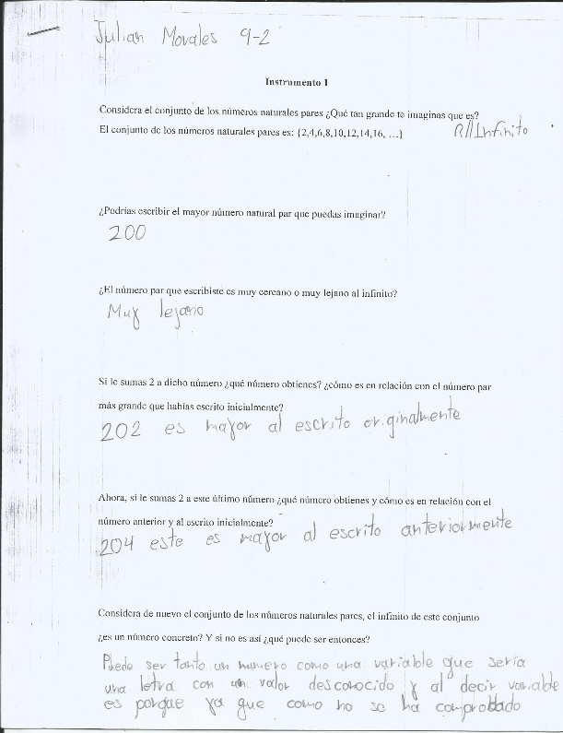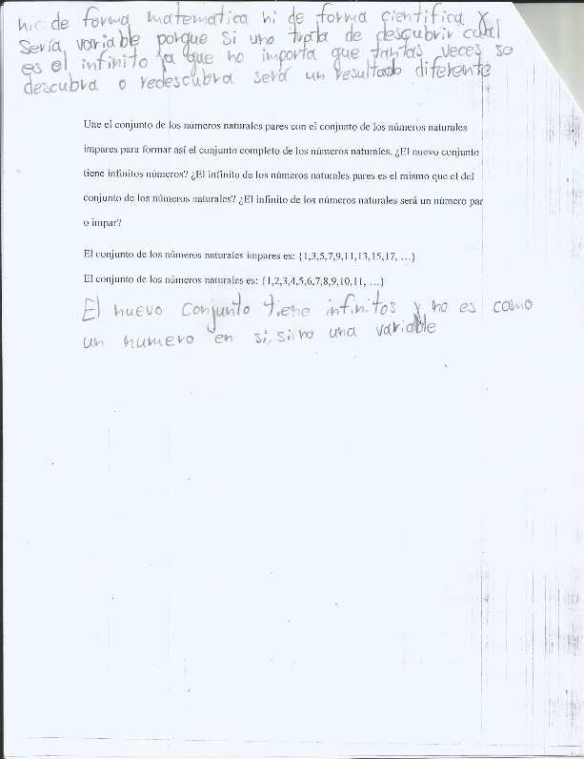

Nota: Registro de aplicación del instrumento 1 en un estudiante del Caso 2

Respecto a la aplicación del instrumento 2 en cuanto a la comparación de los conjuntos de los números naturales con los números naturales adicionándole el cero, el Caso 2 arroja una respuesta muy similar a la del Caso 1, sin embargo, en lo referente a expresar de manera generalizada y algebraica la correspondencia de los dos conjuntos citados, el Caso 2 no lo hizo, a pesar de estar cursando noveno grado y, como se ve en la Tabla 8, se conformó con hacer una correspondencia puntual. Luego, cuando se le confrontó de nuevo respecto a la cardinalidad del conjunto de los números naturales y de los números naturales con el 0, los estudiantes de esta unidad de análisis (Caso 2) se cerraron ante la evidencia y sus respuestas dejan entrever que su razonamiento les permite afirmar que, aunque los conjuntos en cuestión son infinitos, siempre habrá una ventaja de un elemento entre los dos.
Ahora bien, respecto a la aplicación del instrumento 3, de nuevo al igual que el caso anterior, el Caso 2 afirma que la suma de infinitos términos siempre debe tener un resultado infinito, y al terminar de responder las preguntas, trata de cambiar de respuesta ante la fuerza de los argumentos, con lo que el instrumento 3 lo va conduciendo a medida que se va desarrollando la sesión, sin embargo, el grupo de estudiantes codificados como el Caso 2 terminó afirmando que el resultado es infinito, de modo que el efecto primacía respecto a este tema influye en la impermeabilización ante la información tardía.

Caso 3

Tabla 10
Instrumento 1 aplicado en el Caso 3

Instrumento 1: Concepción del infinito actual
Pregunta | Respuesta
¿Qué tan grande imaginas que es el conjunto de los números naturales pares? | No puedo ni llegar a imaginar un valor exacto debido a que los números son infinitos y, por ende, hay cantidades de números que incluso desconocemos.
Escribe el número natural par más grande que imagines | 4.268.426.428.648, esa es la mayor cantidad que puedo llegar a imaginar.
El anterior número ¿es lejano o cercano al infinito? | La verdad no tengo ni idea, a pesar de que sé que escribí un número de gran cantidad no podría saber si es cercano o no al infinito ya que desconozco el valor de este.
Al sumarle 2 ¿Cómo es el nuevo número en relación con el anterior? | Obtengo el número 4.268.426.428.650. Inicialmente no había escrito ningún número, ya que no fui capaz de imaginarlo, por eso, no puedo determinar la relación entre ambos.
Al sumarle 2 al anterior ¿cómo es el nuevo número en relación con el anterior y con el primero? | 4.268.426.428.652 y es dos unidades mayor que el anterior y no tiene comparación con el primero.
El infinito del conjunto de los números naturales pares ¿es un número? Y si no es así ¿qué es entonces? | Quizá sí sea un número en concreto, pero si ese fuera el caso, considero que sería un cantidad que desconocemos o tal vez, no sea un número en concreto, o ni siquiera sea un número, por algo es desconocido.
¿Qué tan grande es el conjunto de los números naturales? | Tiene infinitos elementos.
¿Qué conjunto numérico tiene más elementos: el de los naturales o el de los naturales pares? | El de los naturales es más grande que el de los pares ya que el último es un subconjunto del primero
¿El infinito del conjunto de los números naturales y el de los números naturales pares es el mismo? | Los dos conjuntos son infinitos a pesar de tener diferente cantidad de números.

Nota: Elaboración propia.
Tabla 11
Instrumento 2 aplicado en el Caso 3
Instrumento 2: Cardinalidad de conjuntos infinitos
Pregunta | Respuesta
¿Qué tan grande te imaginas que es el conjunto de los números naturales? | Al igual que en los números naturales pares o impares, sigo sin poder imaginar qué tan grande sea el conjunto de números.
¿Qué tan grande te imaginas que es el conjunto de los números naturales incluyendo el cero en relación al conjunto anterior? | Es una cantidad que sigue igual, ya que el cero no se suma … Sin embargo, el que tiene el cero puede ser más grande porque a pesar de que el cero no tiene valor, sigue estando allí.
Realiza la correspondencia uno a uno entre los dos conjuntos mencionados. | 1 con 0, 2 con 1, 3 con 2, 4 con 3, 5 con 4, 6 con 5, y así hasta el infinito.
Ahora ¿los conjuntos tienen igual o diferente cantidad de elementos? | Distinto porque el otro conjunto tiene añadido el cero.
Al elegir un número muy grande de uno de los conjuntos ¿sabrías qué número le correspondería del otro conjunto? | Yo elijo el 222 por tanto, el número que le correspondería del otro conjunto sería el 221.  222→221
Dado cualquier número que elijas de un conjunto ¿se podría predecir exactamente qué número le correspondería del otro conjunto? | Sí, porque sólo tendríamos que restarle un número para hallar el nuevo valor correspondiente.
¿Podrías mostrar lo que dijiste de una forma concreta? | Seleccionas un número a tu gusto y a este mismo le restas 1 para así hallar el valor, esto se debe a que un conjunto comienza con el 1 y el otro a partir del 0, lo que provoca que el conjunto anterior sea mayor por solo una cifra.
Ahora de nuevo ¿los conjuntos considerados poseen igual o diferente cantidad de elementos? | Estoy confundida…y pienso que el conjunto 0,1,2,3,… es mayor que el conjunto 1,2,3,… porque el primero comienza con 0 y el otro no.

Nota: Elaboración propia.
Tabla 12
Instrumento 3 aplicado en el Caso 3
Instrumento 3: Convergencia de series infinitas
Pregunta | Respuesta
¿Crees que la suma de infinitos términos siempre da un resultado infinito? | Se podría tener como resultado un número en concreto pero, para eso primero sería necesario saber cuántas veces se repite la suma de valores y qué valores son, pero al no saberse, entonces no habría resultado concreto sino infinito.
Considera la siguiente suma ½+1/4+1/8+1/16+1/32+…  ¿cuál crees que es su resultado? | Un resultado infinito, por ello, ninguno en concreto.
Realiza la suma anterior dividiendo el cuadrado como indican las instrucciones ¿se llena toda la figura? | No, porque queda un pedacito muy, pero muy pequeño, aunque se llena prácticamente toda.
Ahora ¿cuál crees que es el resultado de esta suma de infinitos términos? | Es infinito porque al ser la suma infinita el resultado es igual.
Realiza la suma en la calculadora en línea y anota el resultado | El resultado fue 1.
¿Por qué el resultado en la calculadora en línea no se hace infinito? | No sé … porque quizás a lo más grande se le van aportando pequeñas piezas que luego al ser tan pequeñas quedan así y ya no sirven para más.
¿La suma se visualiza mejor geométrica o aritméticamente? | Geométricamente porque de esa manera fue más fácil hallar el resultado.
¿Piensas ahora que la suma de infinitos términos siempre da un resultado infinito o un número en concreto? | No siempre dará un número en concreto o infinito, todo depende de los valores que se estén sumando.

Nota: Elaboración propia.
Del análisis de las respuestas obtenidas del Caso 3 arroja que éste, a diferencia de los dos casos anteriores, concibe al infinito como un número concreto a pesar de que en una de las respuestas lo duda, pero en otras lo asegura, aunque sin saber qué número es, es algo así como un número desconocido o una incógnita puntual que no se logra imaginar ni hallar. También, el Caso 3 asegura intuitivamente, como hace la mayoría, que el conjunto de los números naturales es mayor que el conjunto de los números naturales pares y por ello, existe una disparidad entre los dos infinitos, idea diferente a los otros casos en los que, a pesar de las dudas y contradicciones, se tiende a hablar de un solo infinito.
En la aplicación del instrumento 2, el Caso 3 asegura que el conjunto de los números naturales tiene menos cantidad de elementos que el mismo conjunto adicionándole el 0, por ende, que los infinitos son diferentes, lo que indica que intuitivamente le aplica la lógica de lo finito a los problemas del infinito. Ahora, con respecto a la correspondencia uno a uno entre los conjuntos considerados en esta categoría, esta unidad de análisis logra comprender la manera de relacionar cualquier número del conjunto de partida con el de llegada y logra generalizarlo muy bien de manera verbal, mas no de manera analítica. Es importante anotar que, a pesar de realizar este ejercicio, el Caso 3 no fue capaz de deducir que ambos conjuntos tienen la misma cantidad de elementos, aunque la intuición diga lo contrario. Luego, después de realizar el emparejamiento entre los conjuntos trabajados en esta categoría y al solicitarle que respondiera cuál de los dos es mayor respecto a la cantidad de elementos, se observó que el Caso 3 empezó a dudar mucho de la respuesta que dio al comienzo de este instrumento, sin embargo, se ratificó en ella, pero no de forma muy segura, lo que habla del cuestionamiento a sus creencias y la permeabilización ante la información tardía respecto a la noción de infinito actual.
Figura 6
Ejemplo del instrumento 2

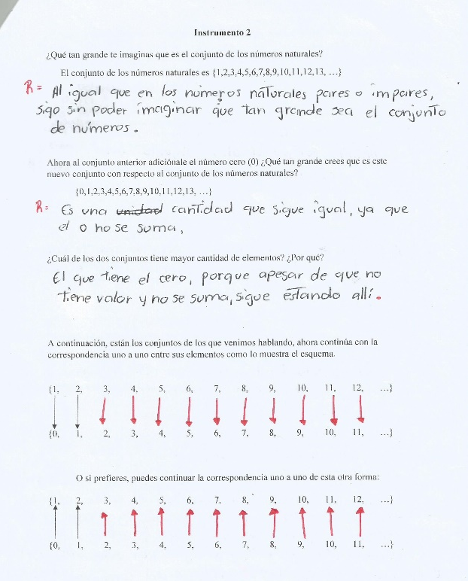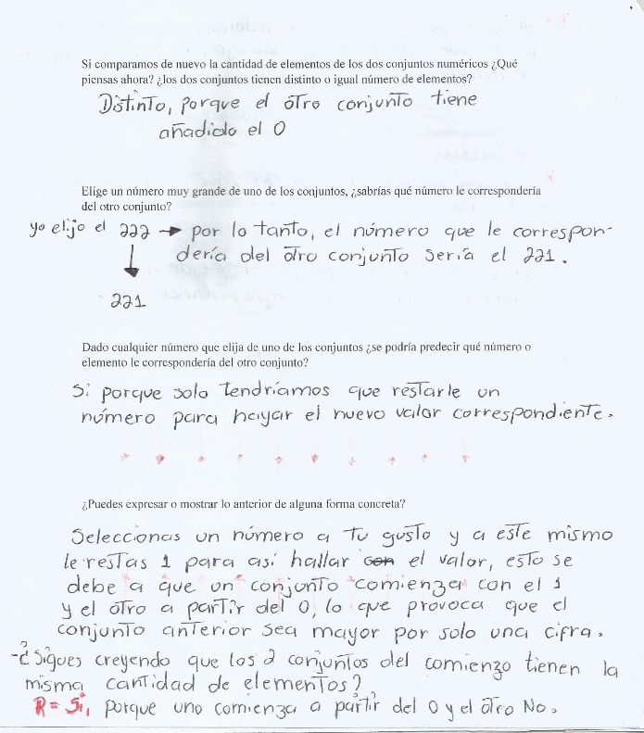
Nota: Registro de aplicación del instrumento 2 en un estudiante del Caso 3
Finalmente, en la aplicación del instrumento 3 en el Caso 3, de nuevo, gracias a la intuición, concluye que la suma de infinitos términos da un resultado infinito y que éste no es un número en concreto, contradiciendo así lo que aseguró en el instrumento 1, a lo mejor porque no se trata de un conteo de elementos de un conjunto sino de una suma de términos. Cuando hizo el ejercicio de sombrear el cuadrado como indican las instrucciones, a diferencia de los demás casos, en el momento de no poder seguir la actividad por la pequeñez del cuadrado a sombrear, no estuvo de acuerdo en que la figura inicial pudiera estar completamente sombreada debido a que nunca terminaría de hacerlo. Luego, cuando realizó la suma por medio de la calculadora en línea, se sorprendió bastante al ser comparadas las conjeturas hechas con relación a la suma infinita propuesta al comienzo y el sombreado del cuadrado, lo que condujo a cierta confusión; Ante el contraste entre el resultado concreto de la calculadora, el resultado producto de la actividad geométrica (sombreado) y luego de darle unos indicios, la unidad de análisis del Caso 3 proporcionó la explicación que se lee en la tabla 12, pero de modo no tan seguro. Por último, aseveró que, aunque en este caso la suma infinita da un resultado en concreto, no siempre es así. Se observa entonces que priman las experiencias de las sumas de números naturales, en las que, a mayor cantidad de sumandos, mayor es el resultado y no se consideran sumas en las que los sumandos o términos vayan disminuyendo y/o que éstos últimos sean infinitos. Un ejemplo con cierta similitud sería cuando en algunos documentales de astronomía se muestra y explica la manera cómo se forma un planeta, una gran roca en el espacio gracias a la fuerza de la gravedad va atrayendo otras de menor tamaño, y esto continúa durante mucho tiempo y son incontables la cantidad de fragmentos que son atraídos gracias a la masa que se va consolidándose cada vez más. El Caso 3, al igual que los demás casos, se sorprende frente a la prueba de que no siempre la suma de infinitos términos da un resultado infinito y muestra algo de hostilidad ante el particular, no obstante, acepta la prueba a la que el instrumento lo llevó, evidenciado así que el Caso 3 está abierto al debate y posee criterios para elaborar un juicio con base en su experiencia.

Conclusiones

En el presente capítulo se sintetizan las conclusiones a las que se llega en este trabajo de investigación y que fueron expresadas a lo largo de su desarrollo explícita o implícitamente. También se argumenta la consecución de los objetivos tanto general como específicos, se encuentran valiosos aportes de todo el trabajo de campo, las interesantes perspectivas que propone la investigación y, finalmente, las proyecciones como futuras líneas de investigación enunciadas en forma de preguntas.

Consecución de los Objetivos
Llegado a este punto, se pude concluir que el presente trabajo de investigación se basa en la aplicación de tres entrevistas a un grupo de estudiantes de grado 9 cuyo fin es sacar a la luz su grado de comprensión respecto al concepto de infinito actual haciendo uso de la intuición, en especial, del efecto primacía. En tales entrevistas se constató que el concepto de infinito matemático que tiene esta muestra de la población estudiantil apela a una noción intuitiva del mismo, el cual se ha construido principalmente en espacios informales o extraescolares relacionándose en gran medida con definiciones o sinónimos de expresiones no matemáticas, corroborando de esta manera lo que afirma Leston (2007) respecto a la omisión de un espacio en la clase de matemáticas para la construcción del concepto del infinito matemático. La situación puesta en escena de esta manera amerita atención en el campo de la Educación Matemática, ya que es un objeto matemático que se relaciona implícitamente con muchas temáticas relevantes en la educación escolar, pero pasa desapercibido. Lo anterior se ve reflejado en la manera como se abordan problemas relacionados con lo infinito que llevan a contrasentidos, debido a que se aplica la lógica de lo finito para tal fin como nos lo hace saber Rosales y Díaz (s.f.). Al ser abordado el infinito de forma explícita como objeto matemático en la clase, perfectamente se pueden hacer preguntas que invitan a imaginar y a mostrar que las matemáticas no son algo acabado, al igual que no lo son los conceptos subyacentes, asimilados desde los comienzos de la educación formal. Por el contrario, si éstos, quedan abiertos y se complejizan adecuadamente, el debate quedará abierto y los estudiantes no se verán tercamente defendiendo concepciones incompletas de los conceptos en matemáticas o en ciencias, tal como nos lo advierte Fischbein (2002).
Ahora bien, el objetivo general se basa en analizar la influencia del efecto primacía en la comprensión de la noción intuitiva de infinito actual; obsérvese que se prefiere evitar el término concepto de infinito actual, debido a que el interés se centra en el acercamiento al concepto y no en el concepto mismo. Para ello, los objetivos específicos son pasos para lograr dicho análisis. El primero, permitió identificar las ideas intuitivas de infinito que tienen los estudiantes en relación a conjuntos numéricos infinitos; el grupo de estudiantes entrevistados, codificados como E1, consideran el infinito como una idea que lo dice todo y que no permite reflexionar sobre ella; para E2, el infinito es una variable, es algo escurridizo que por más que nos acerquemos nunca parará de crecer para así escaparse; para E3, el infinito es una incógnita, es un número del cual no se sabe su valor y no hay manera de saberlo. El segundo objetivo específico es el más directo en relación al concepto de infinito actual y tiene trazado establecer las conclusiones a las que llegan los estudiantes después de hacer la correspondencia uno a uno entre dos conjuntos numéricos infinitos; se logra así diferenciar las conjeturas hechas por cada uno de los casos: para E1, la cardinalidad es la misma para el conjunto de los números naturales y el conjunto de los números naturales incluido el cero, aunque intuitivamente al principio de la entrevista no lo afirmara, esto quiere decir que en el Caso, la noción intuitiva de infinito actual está abierta al debate; en cambio los estudiantes etiquetados como E2 se cerraron ante las evidencias que fueron encontrando, afirmando que los dos conjuntos eran infinitos pero con diferente cantidad de elementos, así, el debate se clausuró. Finalmente, en este instrumento, E3 afirmó lo mismo que E2, pero con serias dudas en sus creencias y nociones intuitivas respecto al infinito actual, de modo que para esta unidad de análisis el debate tiende a cerrarse, pero no lo hace por completo. El tercer objetivo específico tiene trazado indagar por las ideas intuitivas que tienen los estudiantes con relación al resultado de una suma de infinitos términos, para lo cual se indicó la suma, luego se propuso la misma suma con la ayuda de una visualización geométrica y luego aritméticamente con una calculadora en línea de series infinitas. La respuesta intuitiva al inicio, de que la suma da como resultado infinito y su extrañeza al ser contrastada tal afirmación con el resultado de la calculadora en línea, fue común a los tres Casos, sin embargo, E1 aceptó la respuesta y asoció el resultado de la calculadora con el de la suma geométrica que dio como resultado un cuadrado totalmente sombreado, E2 no aceptó la respuesta y se cerró en que la suma de infinitos términos siempre debe terminar en un resultado infinito y E3 no estuvo de acuerdo del todo con la respuesta de la calculadora ya que el cuadrado estrictamente nunca se terminaría de llenar, y resaltó que no siempre que se suman infinitos términos, el resultado es infinito. Se concluye así en la implementación del tercer instrumento que el debate está abierto para unos y cerrado para otros.
Para concluir con respecto al objetivo general, se puede afirmar que efectivamente el efecto primacía, como factor que compone la intuición y que está en pro de la cristalización de las cogniciones intuitivas, influye en la comprensión de la noción intuitiva de infinito actual, la cual en los casos estudiados se encuentra impermeabilizada en mayor o menor medida, quizá, dependiendo de los acercamientos de manera fortuita al concepto matemático que en algunos estudiantes fue benéfico para una comprensión más completa del concepto, mientras que para otros no. Cabe anotar que la concepción que tienen los estudiantes del infinito se relaciona más con el infinito potencial y no tanto con el infinito actual, hecho que está acorde con lo expresado por los matemáticos a lo largo del tiempo en relación a la característica intuitiva del primero. Lo anterior se puede inferir porque sólo E1 comentó de manera algo dudosa que el infinito de los números naturales pares podría ser mayor que el de los números naturales, porque avanza de dos en dos y no de uno en uno; este fue el único Caso que mencionó la posibilidad de tener un infinito mayor que otro. En general, el grupo de estudiantes entrevistado se mostró retado, abrumado y en ocasiones intimidado (sin ser la pretensión) por las preguntas que les hizo el investigador a través de los instrumentos en este trabajo de investigación, quizás por las ideas contraintuitivas a las que llegaban y las creencias arraigadas respecto al infinito que estaban siendo cuestionadas pregunta tras pregunta, instrumento tras instrumento, que a un buen porcentaje de ellos agradó, logrando así el objetivo de analizar la comprensión de los conceptos de manera encubierta a través de la aplicación de los instrumentos usados para la recolección de la información.

Aportes del Trabajo al Investigador

En general, todo el trabajo investigativo aportó de una manera muy significativa a mi formación como maestro en la inmersión en las clases, en el contacto con los estudiantes, docentes, comunidad y cultura escolar en la Institución Educativa donde se desarrolló la Práctica Pedagógica y la recolección de la información. En especial, quiero mencionar la importancia de la investigación en toda profesión, pero en la práctica docente es fundamental, ya que el ser humano es un ser muy complejo y el proceso de enseñanza requiere de mucha sutileza y paciencia para llevarlo a buen término; el mundo evoluciona y la práctica educativa formal como la conocemos no se puede quedar atrás, ya que se convertiría al principio en una mera formalidad, luego en una tradición y después desaparecería por irrelevante. La investigación no es algo exclusivo de personas con altos grados académicos, sino que puede ser realizada por cualquier persona con deseos de aprender, aportar, pero eso sí, siguiendo una metodología avalada para llegar a resultados válidos, confiables y debidamente respaldados.

Nuevas Perspectivas

Debido a que muchos de los conceptos matemáticos vistos en las Instituciones Educativas no hacen parte de las intuiciones primarias según la clasificación propuesta por Fischbein (2002) y con el ánimo de contribuir a los procesos de enseñanza y aprendizaje, la presente investigación invita a que el profesor de matemáticas planee bien sus clases de manera que cuando se introduzca o aborde un nuevo concepto, primero se diagnostique qué nociones tienen los estudiantes, para que en el desarrollo de las clases no se limite a que los mismos asimilen lo básico e inmediato del concepto por cuestiones de practicidad. También, se debe plantear preguntas y diseñar situaciones que lleven a cuestionar prontamente lo que al parecer es contraintuitivo, sin pretender sobrepasar los objetivos de la clase, pero sí a que el debate quede abierto y los estudiantes estén prestos en un futuro a una comprensión del concepto en una red conceptual más compleja, acorde a la madurez cognitiva de los estudiantes. Lo anterior quiere centrar la atención en la importancia de la intuición y, en particular, del efecto primacía, como componente invaluable en el proceso de comprensión, y con ello, del aprendizaje significativo de las matemáticas a través de las intuiciones secundarias.
Otra perspectiva tiene que ver con la inclusión explícita del infinito como objeto de estudio y, en especial, del infinito actual, en el desarrollo conceptual de la clase de matemáticas por parte del profesor, como componente fundamental del pensamiento numérico, tal como lo resalta Prieto (2015).

Futuras Líneas de Investigación
Después de este proceso investigativo emergen las siguientes preguntas que bien pueden servir como propuestas para estudios posteriores:
- Teniendo en cuenta la conclusión final de que el efecto primacía sí influye en la comprensión de la noción intuitiva de infinito actual ¿Es posible que este efecto (que es uno de los factores de la intuición) tenga influencia en la comprensión de otros conceptos de las matemáticas y de las ciencias? Fischbein (2002, p. 197) lo afirma, sin embargo, considero que requiere ser validado por investigaciones con el fin de dar mayor información al respecto.
- Este trabajo investigativo se centró en analizar si el efecto primacía es un obstáculo o una ventaja en la comprensión de la noción de un concepto matemático, siendo así ¿en qué grado mejoraría el proceso de aprendizaje si el profesor lo tiene en cuenta en la planeación de sus clases? Y lo anterior ¿cómo repercutiría más adelante en la formación de los estudiantes y de los futuros ciudadanos?
- Si en la clase de matemáticas se considera al infinito actual como un objeto de estudio ¿perdería el infinito la fama de objeto matemático teórico y empezaría a hacer parte de las intuiciones secundarias? ¿ayudaría lo anterior a mejorar en los estudiantes las competencias del pensamiento numérico, gracias a la imaginación, a la generación de preguntas y a no pensar siempre con la lógica de lo finito?

Referencias

Aponte, M. (2014). La noción de infinito en George Cantor. Un estudio histórico-epistemológico en la perspectiva de la educación matemática. [Tesis de maestría, Universidad del Valle]. Archivo digital. http://funes.uniandes.edu.co/11582/1/Aponte2014La.pdf

Barrow, J. (1992). ¿Por qué el mundo es matemático? Grijalbo Mondadori.
Díaz, D. (2013). Intuición en matemáticas: Una mirada psicoeducativa. [Tesis de pregrado, Centro de Investigación Avanzada en Educación-CIAE]. Archivo digital.
http://repositorio.uchile.cl/bitstream/handle/2250/131258/Memoria%20de%20T%EDtulo%20Carrera%20de%20Psicolog%EDa%20Daniela%20D%EDaz.pdf?sequence=1

Epp, S. (2011). Matemáticas discretas con aplicaciones. CENGAGE Learning.

Fischbein, E. (2002). Intuition in sciencie and mathematics. An Education Approach. Kluwer academic.
Font, V. (2007). Comprensión y contexto: una mirada desde la didáctica de las matemáticas. La Gaceta de la RSME. Vol. 10 (2). 427-442.

Franco, G. y Ochoviet, C. (2014). Dos concepciones acerca del infinito. El infinito actual y el infinito potencial. Acta Latinoamericana de Matemática Educativa. Vol. 19. http://funes.uniandes.edu.co/5592/

Gutiérrez, A. (2021). Diseño y validación de un instrumento para la evaluación de la comprensión del concepto de infinito actual en el marco del modelo de van Hiele. [Tesis doctoral, Universidad metropolitana de educación, ciencia y tecnología]

Hernández, R., Fernández, C. y Baptista, P. (2014). Metodología de la investigación. Mc Graw Hill.
http://observatorio.epacartagena.gov.co/wp-content/uploads/2017/08/metodologia-de-la-investigacion-sexta-edicion.compressed.pdf

Leston, P. (2007). Ideas previas a la construcción del infinito en escenarios no escolares. [Tesis de maestría, Instituto Politécnico Nacional – Centro de investigación en ciencia aplicada y tecnología avanzada]. Archivo digital.
https://www.matedu.cicata.ipn.mx/tesis/maestria/leston_2008.pdf

Leston, P. (2011). El infinito en el aula de matemática Un estudio de sus representaciones sociales desde la socioepistemología. [Tesis doctoral, Instituto Politécnico Nacional – Centro de investigación en ciencia aplicada y tecnología avanzada]. Archivo digital.
https://repositoriodigital.ipn.mx/bitstream/123456789/8120/1/Leston_2011.pdf

Leston, P. y Castañeda, A. (2008). Construcción del infinito en escenarios no escolares. Comité Latinoamericano de Matemática Educativa – CLAME. Acta 21, 836-845.
http://funes.uniandes.edu.co/5038/1/Lest%C3%B3nConstrucci%C3%B3nALME2008.pdf

Leston, P. y Crespo, C. (2008). El infinito escolar. Comité Latinoamericano de Matemática Educativa – CLAME. Acta 22, 1117-1126.
https://core.ac.uk/download/pdf/33251719.pdf

Leston, P. y Veiga, D. (2004). Introducción al infinito. Acta Latinoamericana de Matemática Educativa. 17, 404-410.
http://funes.uniandes.edu.co/6344/1/LestonIntroduccionAlme2004.pdf
Londoño, R., Jaramillo, C. y Duarte, P. (2017). Estudio comparativo entre el modelo de van-Hiele y la teoría de Pirie y Kieren: Dos alternativas para la comprensión de conceptos matemáticos. Logos Ciencia & Tecnología. 9(2). 121-130.
https://doi.org/10.22335/rlct.v9i2.458

Meel, D. (2003). Modelos y teorías de la comprensión matemática: Comparación de los modelos de Pirie y Kieren sobre la evolución de la comprensión matemática y la Teoría APOE. Revista Latinoamericana de Investigación en Matemática Educativa. 6(3). 221-271.
https://www.redalyc.org/articulo.oa?id=33560303

MEN. (1994). Ley General de Educación. Ley 115
https://www.mineducacion.gov.co/1621/articles-85906_archivo_pdf.pdf
MEN. (1998). Lineamientos curriculares.
https://www.mineducacion.gov.co/1759/articles-339975_matematicas.pdf
MEN. (2006). Estándares Básicos de Competencias.
https://www.mineducacion.gov.co/1759/articles-340021_recurso_1.pdf
MEN. (2016). Derechos Básicos de Aprendizaje Versión 2.
http://aprende.colombiaaprende.edu.co/es/siemprediae/107746

Ocampo, A. (2019). La comprensión en acción: un análisis sobre sus niveles y cualidades. Revista Pilquen. Sección de psicopedagogía. Vol. 16(2). 59-74.
http://revele.uncoma.edu.ar/htdoc/revele/index.php/psico/article/view/2556/pdf

Peña, S. (s.f.). Aplicación de experimento principio de primacía y recencia, ejercicio realizado en formación de maestría.
https://repository.ucc.edu.co/bitstream/20.500.12494/17718/1/2020_experimento_principio_primacia%20.pdf
Prieto, J. (2015). Estudio del infinito actual como identidad cardinal en estudiantes de educación secundaria de 13 a16 años. [Tesis doctoral, Universidad de Málaga]. Archivo digital. https://riuma.uma.es/xmlui/bitstream/handle/10630/13246/TD_PRIETO_SANCHEZ_Juan_Antonio.pdf?sequence=1&isAllowed=y

Real Academia Española [RAE]. (2021). Intuición.
https://dle.rae.es/intuici%C3%B3n?m=form

Rosales, J. y Díaz, P. (s.f.). Revista Digital Matemática. Educación e Internet. https://tecdigital.tec.ac.cr/revistamatematica/MundoMatematicas/infinito/index.html

Stone, M. (1999). La Enseñanza para la Comprensión. Paidós.
Yin, R. (1994). Investigación sobre estudio de casos. Diseño y métodos. Sage.

Anexo 1. Consentimiento informado



CONSENTIMIENTO INFORMADO PARA PRÁCTICA PEDAGÓGICA
Semestre 2022-1

En el marco del curso de Trabajo de Grado del Programa de Licenciatura en Educación Básica con Énfasis en Matemáticas del Departamento de Enseñanza de las Ciencias y las Artes, solicitamos de su consentimiento en calidad de Acudiente de un estudiante para realizar diferentes actividades pedagógicas e investigativas que requieren la grabación de audios, videos y la toma de imágenes.

Con el presente documento como consentimiento informado, usted autoriza:

- La toma de fotografías, videos, audios para ser utilizados como material pedagógico e investigativo.
- La toma de fotografías en actividades pedagógicas para ser utilizadas en la página web de la Universidad y/o Facultad, Boletines, Informes de Gestión y Presentaciones Académico-Administrativas.
- Que el material fotográfico, videos, audios, entren a ser parte del archivo de la Universidad de Antioquia y sus bases de datos.

Datos del Acudiente:

Nombres y Apellidos completos
Identificación
Firma

Datos del estudiante:

Nombres y Apellidos completos
Grado y Grupo
Institución Educativa
Firma

Agradecemos su colaboración.

Cordial Saludo.

Atentamente,

Iwan Alexis Aguirre Morales.
Estudiante Práctica Pedagógica. Facultad de Educación. U de A.

Anexo 2. Cuestionario

Responde las siguientes preguntas eligiendo la(s) opción(es) que consideres más adecuada

De los siguientes conjuntos de cosas ¿cuáles parecería que nunca se terminarían de contar?

- Los planetas en el universo
- Los metros de tela fabricados por una empresa de textiles en diez años
- Los de granos de arena en todo el mundo
- Los años que le faltan al sol para que se apague y muera

Si pudieras continuar dibujando los árboles ¿Cuántos más podrías dibujar?

- Uno más
- No podría continuar
- Infinitamente
- Algunos más, dependiendo de lo pequeño que pueda hacer los cuadritos

De las siguientes imágenes se puede decir que:

- Están terminadas
- Están sin terminar y se puede continuar haciéndolas infinitamente
- No se sabe si están terminadas o sin terminar

Un hombre en un escritorio de una habitación escribe sobre un hombre que escribe en un escritorio de una habitación que a su vez escribe sobre un hombre que escribe en un escritorio de una habitación, y este a su vez escribe sobre un hombre que escribe en el escritorio de una habitación, y este su vez escribe sobre un hombre que escribe en el escritorio de una habitación…

Considerarías que el anterior relato se relaciona con el infinito porque:

- Parece que sigue interminablemente la misma situación dentro de la anterior
- No se relaciona con el infinito porque el relato no lo dice
- No se puede saber qué se relaciona con el infinito

En un país solo existen cuatro números: 1,2,3 y muchos. Si un comerciante de ese país tiene muchas naranjas y un comprador tiene muchas monedas e intercambian una naranja por una moneda y continúan intercambiando ¿se puede saber quién tiene más monedas o más naranjas?

- No, porque tanto el vendedor como el comprador tienen muchas naranjas o muchas monedas y el término muchos es indeterminado
- Sí, porque el vendedor al final puede quedar con naranjas al acabársele las monedas al comprador
- Sí, porque el comprador al final puede quedar con monedas al acabársele las naranjas de vendedor
- Sí, porque puede suceder que al final el vendedor quede sin naranjas y con todas las monedas y el comprador quede con todas las naranjas y sin monedas

El conjunto de los números pares y el de los números impares se dice que son infinitos, al comparar el infinito de cada uno de ellos es posible decir que:

  - Es el mismo
  - Son diferentes
  - No se puede saber si es el mismo infinito
  - Los conjuntos no son infinitos

De las siguientes figuras, se puede afirmar que:

- La de la izquierda tiene mayor cantidad de puntos
- La de la derecha tiene mayor cantidad de puntos
- Las dos tiene igual cantidad de puntos
- No se puede saber cuál de las dos tiene mayor cantidad de puntos

Si tenemos el conjunto de los números naturales {1,2,3,4,5,6,7,8,…} y lo comparamos con el conjunto de los números naturales pares {2,4,6,8,10,…}

- Tiene más elementos el conjunto de los números naturales pares
- Tiene más elementos el conjunto de los números naturales
- Tienen igual cantidad de elementos
- No se puede saber qué conjunto tiene más elementos

Anexo 3. Instrumentos

Instrumento 1
Considera el conjunto de los números naturales pares ¿Qué tan grande te imaginas que es?
El conjunto de los números naturales pares es: {2,4,6,8,10,12,14,16, …}
¿Podrías escribir el mayor número natural par que puedas imaginar?

¿El número par que escribiste es muy cercano o muy lejano al infinito?

Si le sumas 2 a dicho número ¿qué número obtienes? ¿cómo es en relación con el número par más grande que habías escrito inicialmente?

Ahora, si le sumas 2 a este último número ¿qué número obtienes y cómo es en relación con el número anterior y al escrito inicialmente?

Considera de nuevo el conjunto de los números naturales pares, el infinito de este conjunto ¿es un número concreto? Y si no es así ¿qué puede ser entonces?

Une el conjunto de los números naturales pares con el conjunto de los números naturales impares para formar así el conjunto completo de los números naturales. ¿El nuevo conjunto tiene infinitos números? ¿El infinito de los números naturales pares es el mismo que el del conjunto de los números naturales? ¿El infinito de los números naturales será un número par o impar?
El conjunto de los números naturales impares es: {1,3,5,7,9,11,13,15,17, …}
El conjunto de los números naturales es: {1,2,3,4,5,6,7,8,9,10,11, …}

Las respuestas se registran en la bitácora.

Instrumento 2

¿Qué tan grande te imaginas que es el conjunto de los números naturales?
El conjunto de los números naturales es {1,2,3,4,5,6,7,8,9,10,11,12,13, …}

Ahora, al conjunto anterior adiciónale el número cero (0) ¿Qué tan grande crees que es este nuevo conjunto con respecto al conjunto de los números naturales?
{0,1,2,3,4,5,6,7,8,9,10,11,12,13, …}

¿Cuál de los dos conjuntos tiene mayor cantidad de elementos? ¿Por qué?

A continuación, están los conjuntos mencionados, ahora, continúa con la correspondencia uno a uno entre sus elementos como lo muestra el esquema.

{1, 2, 3, 4, 5, 6, 7, 8, 9, 10, 11, 12, …}

{0, 1, 2, 3, 4, 5, 6, 7, 8, 9, 10, 11, …}
O si prefieres, puedes continuar la correspondencia uno a uno de esta otra forma:
{1, 2, 3, 4, 5, 6, 7, 8, 9, 10, 11, 12, …}

{0, 1, 2, 3, 4, 5, 6, 7, 8, 9, 10, 11, …}
Si comparamos de nuevo la cantidad de elementos de los dos conjuntos numéricos ¿Qué piensas ahora? ¿Los dos conjuntos tienen distinto o igual número de elementos?

Elige un número muy grande de uno de los conjuntos, ¿sabrías qué número le correspondería del otro conjunto?

Dado cualquier número que elijas de uno de los conjuntos ¿se podría predecir qué número o elemento le correspondería del otro conjunto?

¿Puedes expresar o mostrar lo anterior de alguna forma concreta?

Ahora, responde de nuevo, ¿tiene más cantidad de elementos el conjunto de los números naturales o el conjunto de los números naturales adicionándole el número cero?

Instrumento 3
¿Crees que toda suma de infinitos términos da como resultado un resultado infinito? O, por el contrario, ¿dicha suma puede dar como resultado un número concreto?

Considera la siguiente suma: $\frac{1}{2}+\frac{1}{4}+\frac{1}{8}+\frac{1}{16}+\frac{1}{32}+…$
¿Cuál crees que sería el resultado de esta suma de infinitos sumandos?

En la siguiente imagen se ha dividido inicialmente un cuadrado en dos partes iguales como lo indica la suma escrita anteriormente y se sombrea la mitad. Luego, la parte que queda sin sombrear se divide en dos partes iguales, se sombrea una de ellas. Se continúa así hasta donde sea posible.

¿Cuál crees que sea el resultado de esta suma infinita?

Con la ayuda de la internet entra a una de las siguientes calculadoras en línea para corroborar
la suma infinita que estamos considerando:
https://es.symbolab.com/solver/series-calculator
https://mathcracker.com/es/calculadora-series-geometricas-infinitas

¿Cuál es el resultado de la suma en la calculadora en línea?

¿Por qué el resultado de la suma en cuestión hecha en la calculadora en línea no se hace infinita?

¿La operación se visualiza más fácil geométricamente o aritméticamente?

¿Piensas ahora que la suma de infinitos términos da un resultado infinito o un número concreto?

Se tiene la siguiente suma $\frac{2}{3}+\frac{2}{9}+\frac{2}{27}+\frac{2}{81}+\frac{2}{243}+…$

El cuadrado se ha dividido inicialmente en tres partes iguales como lo indica la suma escrita anteriormente y se sombrean dos de ellas. La parte que ha quedado sin sombrear se ha dividido en tres partes iguales y se sombrean dos de ellas. Se continúa así hasta donde sea posible.

¿Cuál crees que es el resultado de esta suma infinita?

Con la ayuda de la internet entra a una de las siguientes calculadoras en línea para corroborar
la suma infinita que estamos considerando:
https://es.symbolab.com/solver/series-calculator
https://mathcracker.com/es/calculadora-series-geometricas-infinitas
¿Cuál es el resultado de la suma en la calculadora en línea?

¿Por qué el resultado de la suma no es infinito?

¿La operación se visualiza más fácil geométricamente o aritméticamente?

¿Qué piensas ahora respecto al resultado de la suma de infinitos términos? ¿dará siempre un resultado infinito o un número concreto?

Anexo 4. Divulgaciones

Figura 7
Certificado

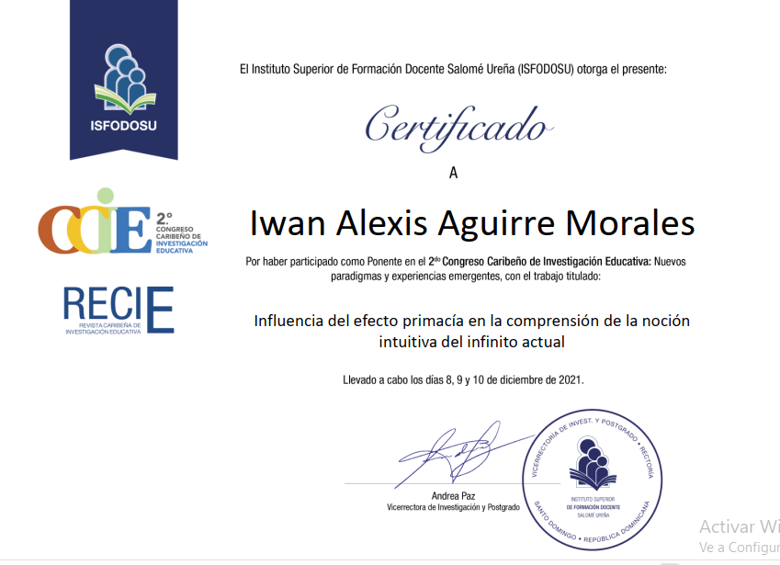
Nota: Constancia recibida por la participación en el 2º Congreso Caribeño de Investigación Educativa.

Figura 8
Certificado
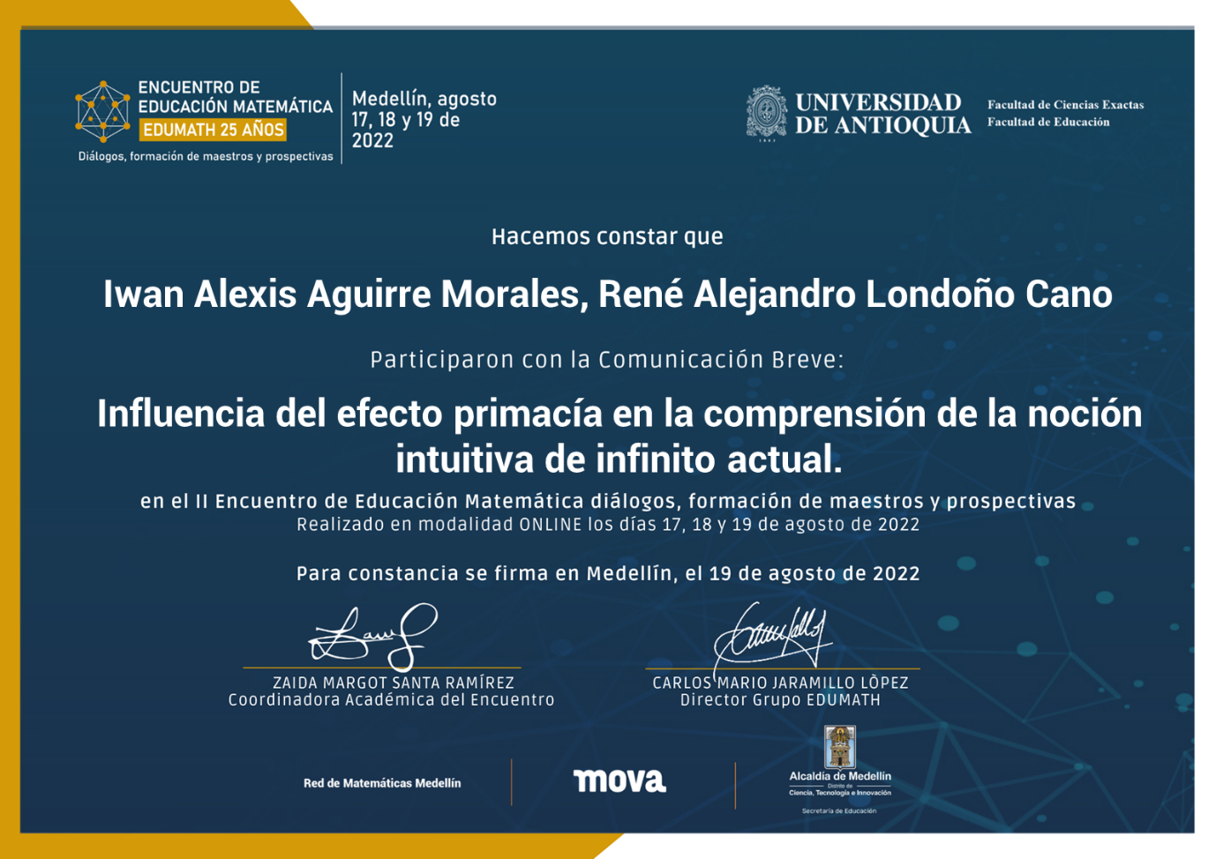
Nota: Constancia recibida por la participación en el II encuentro de Educación Matemática diálogos EDUMATH.

Anexo 5. Evidencias fotográficas

Figura 9
Aplicación de los instrumentos
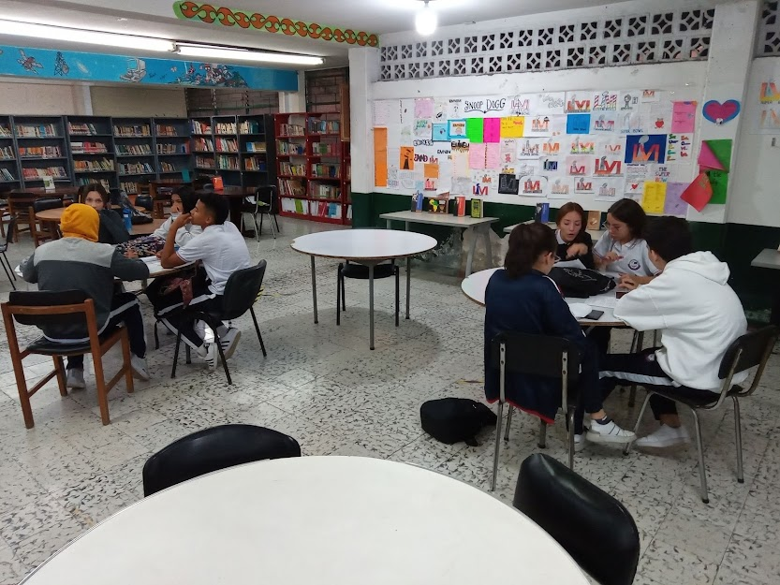
Nota: Elaboración del instrumento 1 por el Caso 1 y el Caso 3

Figura 10
Aplicación de los instrumentos
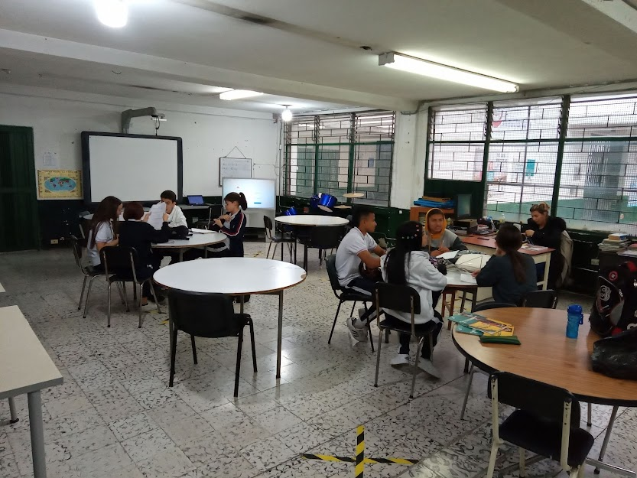
Nota: Elaboración de los instrumentos 2 y 3 por el Caso 1 y el Caso 3

Figura 11
Aplicación de los instrumentos
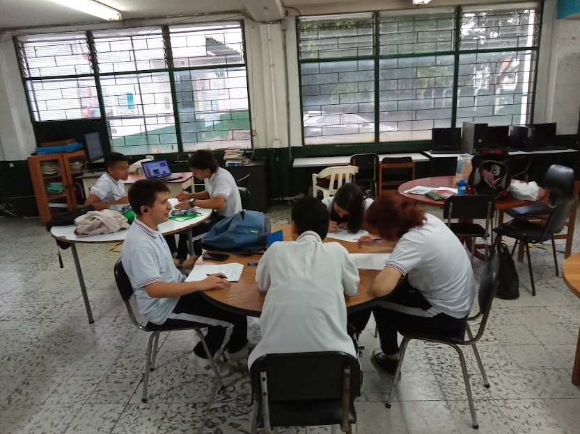
Nota: Elaboración del instrumento 1 por el Caso 1 y el Caso 2

Figura 12
Aplicación de los instrumentos
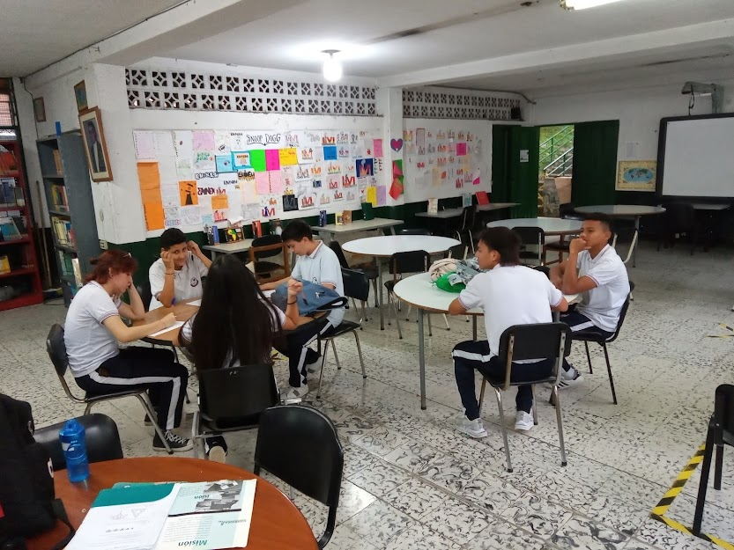
Nota: Elaboración del instrumento 2 por el Caso 1 y el Caso 2

Anexo 6. Difusión e impacto

Libro de Actas del 2.do Congreso Caribeño de Investigación Educativa: Nuevos paradigmas y experiencias emergentes.
https://dialnet.unirioja.es/servlet/libro?codigo=865862

